**Lampiran 1**

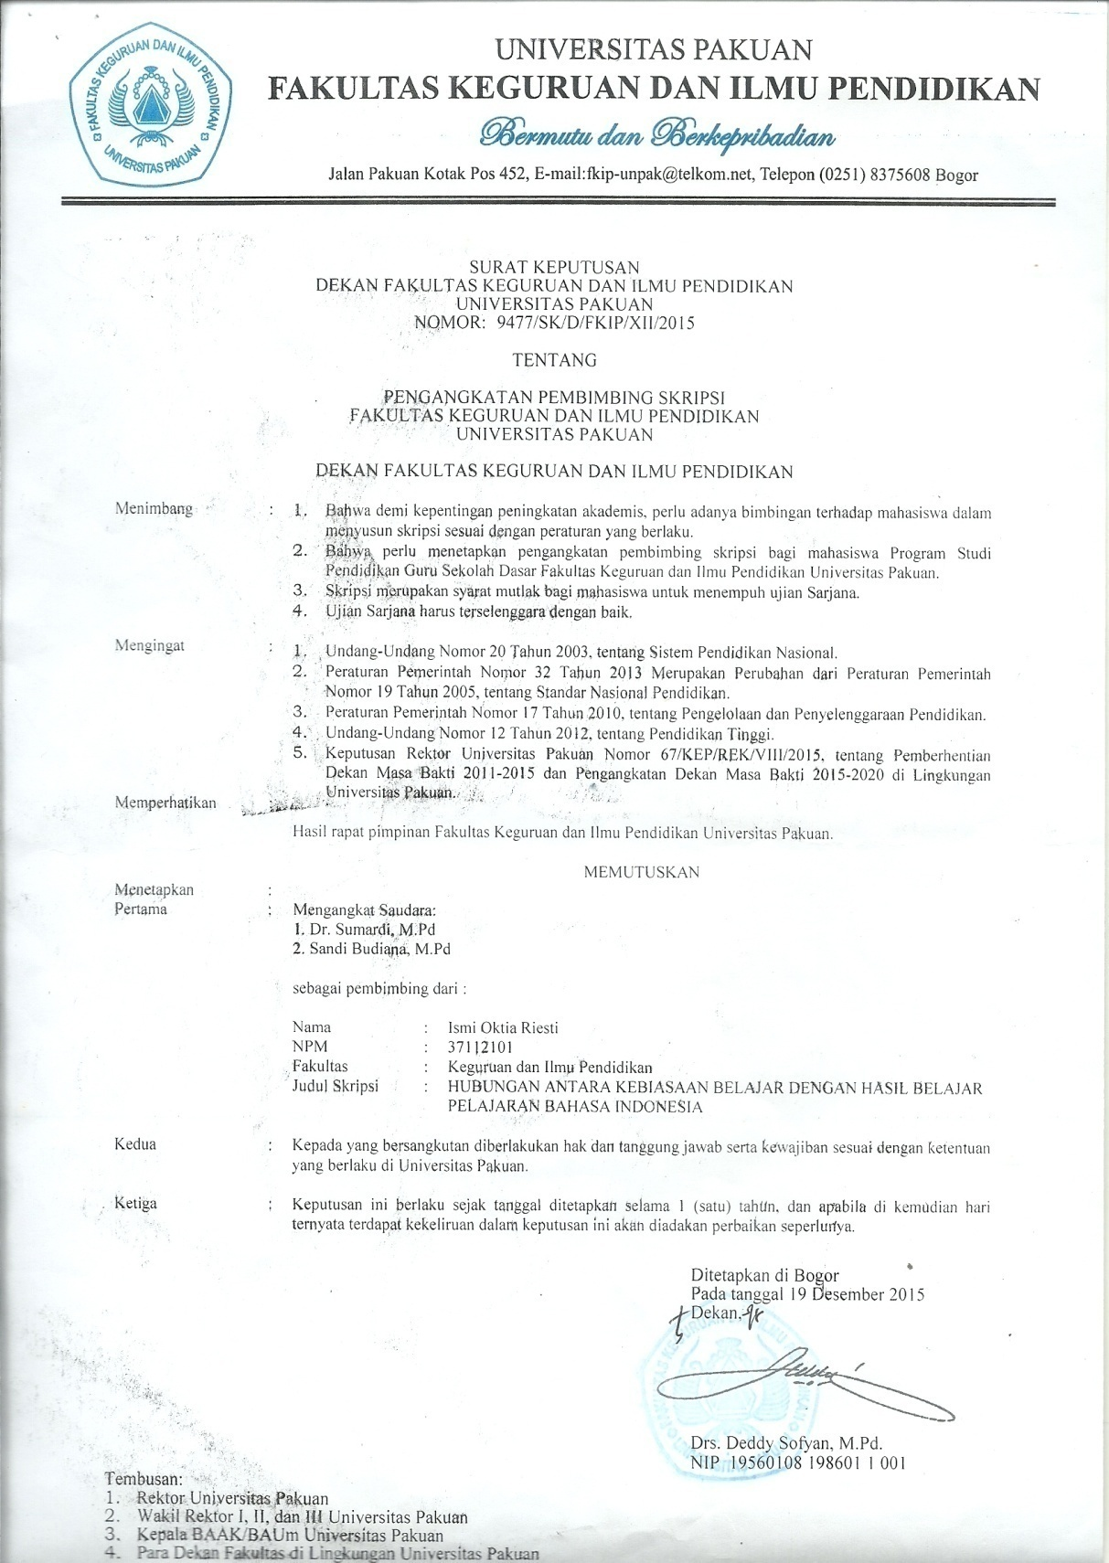

**Lampiran 2**

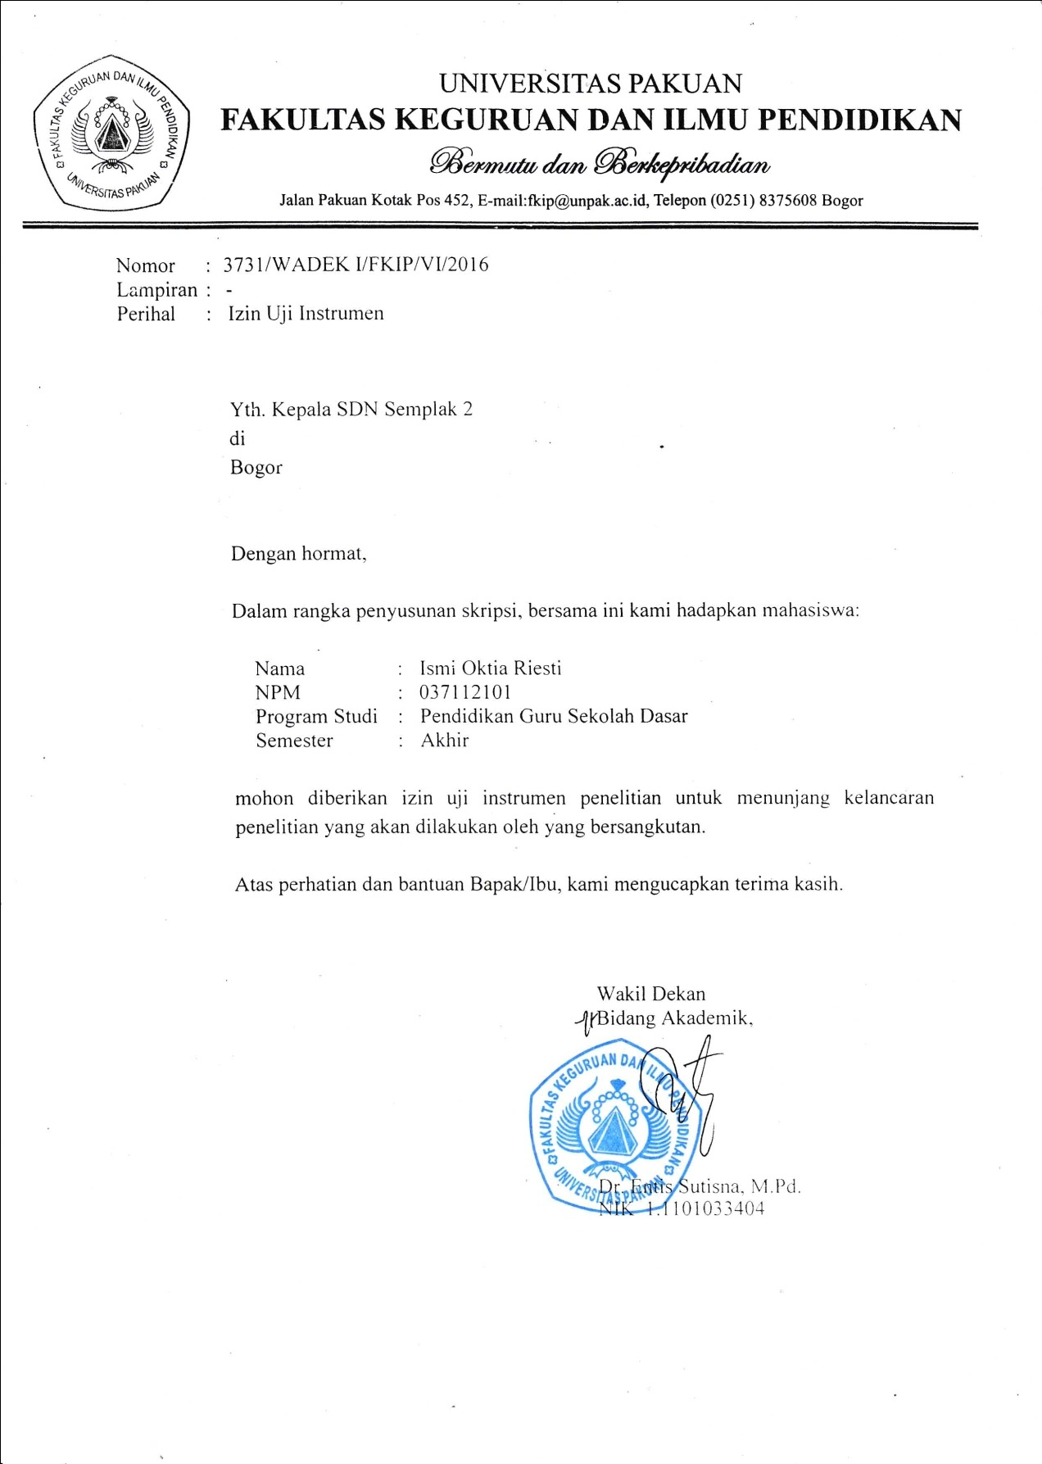

**Lampiran 3**

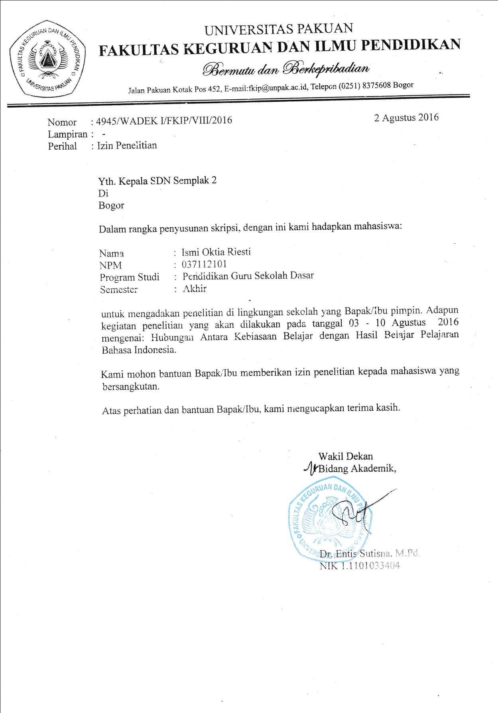

**Lampiran 4**

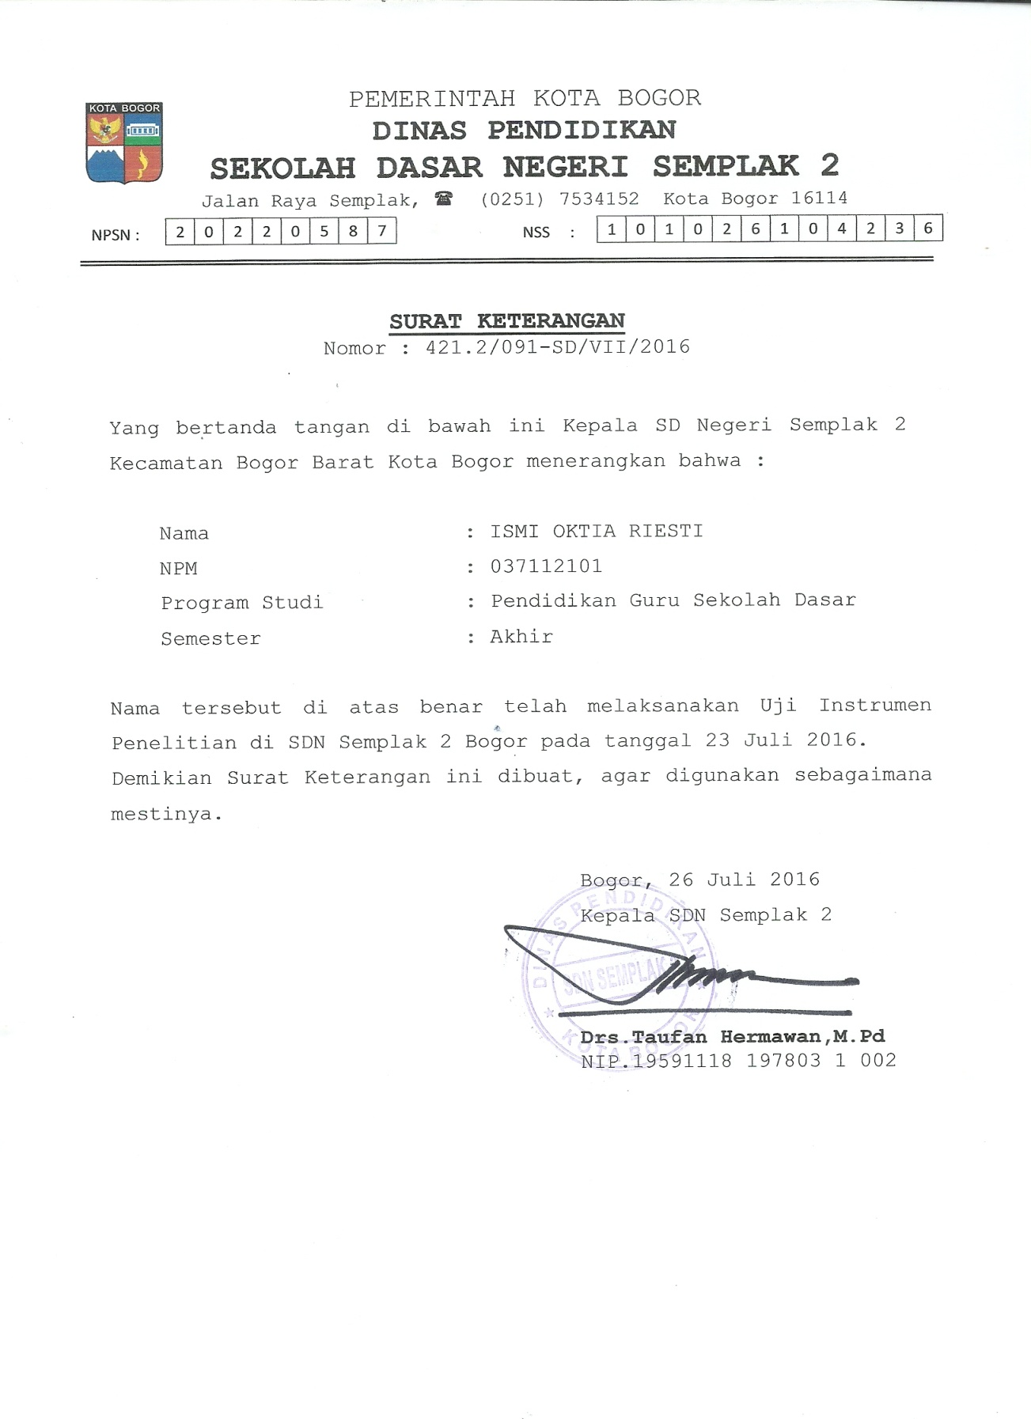

**Lampiran 5**

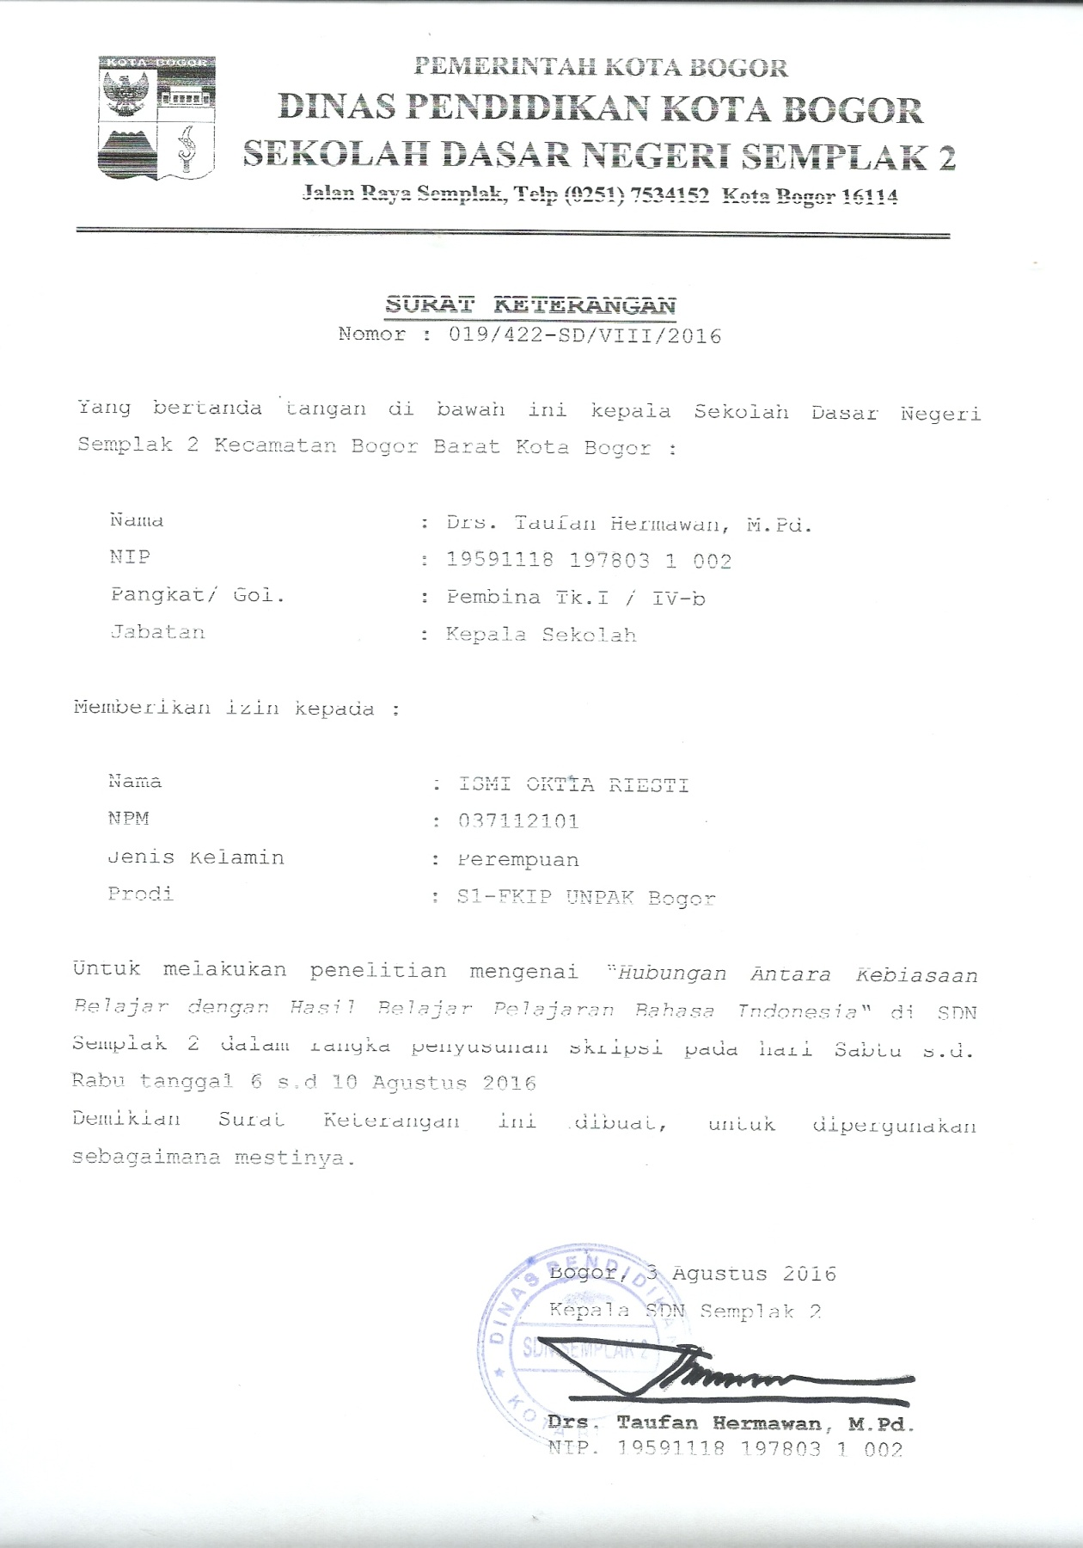

**Lampiran 6**

**Uji Penelitian Variabel Hasil Belajar Bahasa Indonesia**

**Sebelum Uji Instrumen**

Nama :

Kelas :

**Berilah tanda silang pada huruf A, B, C atau D diepan jawaban yang paling tepat !**

**Bacalah teks berikut dalam hati dengan cermat!**

Sekarang di sekolahku ada koperasi sekolah. Koperasi di sekolahku menjual alat dan perlengkapan sekolah.

Setiap waktu istirahat selalu dikunjungi murid-murid untuk membeli keperluan sekolah. Ada yang membeli buku, pensil, penggaris, ataupun peralatan sekolah lainnya.

Harga barang di koperasi sekolah lebih murah dari pada di pasar. Koperasi sekolah bertujuan untuk meningkatkan kesejahteraan anggotanyan. Jadi tidak mengejar besarnya keuntungan.

Kini koperasi sekolahku makin berkembang. Warga sekolah mulai sadar bahwa membeli di koperasi berarti menambah keuntungan bersama.

1. Apakah judul yang sesuai dengan topik di atas ...
2. Koperasi sekolahku
3. Kantin sekolah
4. Sekolah
5. Usaha sekolah
6. Kalimat utama pada paragrap ketiga adalah ...
7. Harga barang di koperasi sekolah lebih murah daripada di pasar.
8. Koperasi sekolahku lebih murah daripada di pasar.
9. Tujuan koperasi untuk meningkatkan anggotanya.
10. Koperasi sekolah tidak mengejar besarnya keuntungan.
11. Barang yang dijual di koperasi sekolah adalah ….
12. Kebutuhan bahan pokok
13. Peralatatan rumah tangga
14. Kebutuhan sehari-hari
15. Alat dan perlengkapan sekolah
16. Harga barang di koperasi sekolah lebih murah dari pada di pasar. Lawan kata murah adalah ….
17. ringan
18. mahal
19. berat
20. tinggi
21. Koperasi sekolah bertujuan untuk …….
22. Mengejar besar keuntungan
23. Meningkatkan kesejahteraan anggotanya
24. Menyediakan bahan kebutuhan
25. Bersaing dengan pasar
26. Jenis puisi Melayu lama yang satu baitnya terdiri atas empat larik dan bersajak a-b-a-b adalah…
27. puisi
28. pantun
29. drama
30. prosa
31. Bacalah pantun berikut!

Gagak terbang tinggi

Rajawali hinggap di batu

Anak yang berbakti

Pasti disayang ibu

Sampiran pada puisi di atas terdapat pada larik ke ...

1. 1dan 2
2. 3 dan 4
3. 2 dan 3
4. 1 dan 4
5. Jika tidak hemat, utang akan membesar. Ungkapan tidak hemat berarti ...
6. Suka jajan di sekolah
7. boros
8. Suka jajan di rumah
9. kikir
10. Pemakaian huruf kapital yang salah terdapat pada ...
11. Undang-Undang Dasar 1945
12. Lembaga-Lembaga Negara
13. Undang-Undang Pendidikan RI
14. Kantor Depertemen Sosial
15. Peribahasa yang berarti pengeluaran lebih besar dari pada pendapatan adalah ….
16. Berakit-rakit kehulu berenang-renag ke tepian.
17. Besar pasak daripada tiang.
18. Menyelam sambil minum air.
19. Panas setahun dihapuskan hujan sehari.
20. Koperasi sekolah mempunyai prospek cerah Istilah prospek berarti ...
21. masa lalu
22. masa depan
23. masa untung
24. masa usaha
25. Mengubah karangan puisi menjadi karangan yang berbentuk prosa disebut...
26. Paragraf
27. Parafrase
28. Deklamasi
29. Skoliose
30. Sebuah kalimat utama yang diberi beberapa kalimat penjelas disebut...
31. Alinea
32. Paragraf
33. Wacana
34. Cuplikan
35. Baris pertama dan kedua dari sebuah pantun adalah...
36. Sambutan
37. Sampiran
38. Isi
39. Pembukaan
40. Karangan yang bersajak ab ab dan terdiri dari empat baris dalam satu bait disebut...
41. Prosa
42. Puisi
43. Pantun
44. Syair
45. Hal yang tidak perlu diperhatikan dalam membaca intensif adalah...
46. Lafal
47. Tekanan
48. Penulis bacaan
49. Pemenggalan kalimat
50. Isi sebuah karangan dalam bentuk pantun ada pada...
51. Baris 1 dan 2
52. Baris 1 dan 3
53. Baris 3 dan 4
54. Baris 2 dan 4
55. Contoh menulisan judul karangan yang benar adalah...
56. Kegemaran yang Menghasilkan
57. Kegemaran yang menghasilkan
58. kegemaran yang menghasilkan
59. Kegemaran Yang Menghasilkan
60. Bagian pokok dari sebuah karangan disebut...
61. Paragraf
62. Tema
63. Pokok pikiran
64. Gagasan pokok
65. Rencana kerja yang memuat garis besar dari suatu karangan yang akan ditulis disebut...
66. Ringkasan bacaan
67. Pikiran utama
68. Kerangka karangan
69. Pikiran penjelas
70. Gagasan pokok karangan disebut juga...
71. Kerangka
72. Judul
73. Penutup
74. Tema
75. Saling berpantun dengan teman disebut juga...
76. Membaca pantun
77. Membuat pantun
78. Berbalas pantun
79. Menulis pantun
80. Bunyi pantun pada akhir kalimat pertama sama dengan bunyi pantun pada baris...
81. Awal
82. Kedua
83. Ketiga
84. Keempat
85. *Asam kandis asam gelugur*

*Ketiga asam riang-riang*

*Menangislah dipintu kubur*

*Teringat badan tidak sembahyang*

Isi dari pantun tersebut adalah...

1. Orang yang beli asam sampai menangis
2. Orang yang menangis terus di pintu kubur
3. Orang yang kala hidupnya lupa sembahyang setelah mati tersiksa
4. Orang yang menangis dan sengsara tersiksa waktu hidupnya
5. *Kalau abang hendak kuliah*

*Jangan lupa menuju kampus*

*Kalau abang hendak sedekah*

……………………………….....

Kalimat yang tept untuk melengkapi pantun tersebut di atas adalah...

1. Berikan kepada sesame
2. Bunuhlah beberapa tikus
3. Kerjakan dengan ikhlas
4. Kerjakan dengan hati yang tulus
5. (1) Agar prestasi tidak ketinggalan

(2) Berada diantara cahaya bulan

(3) Banyak bintang sedang berpijar

(4) Mari kawan tingkatkan belajar

Agar menjadi sebuah pantun yang baik dan benar maka pantun di atas disusun dengan urutan nomor sebagai berikut :

1. (1)-(2)-(3)-(4)
2. (3)-(2)-(4)-(1)
3. (3)-(1)-(2)-(4)
4. (4)-(3)-(2)-(1)
5. Rapor Budi kebakaran. Sebagian besar nilainya merah. Budi termasuk anak pemalas. Setiap ada PR, tidak pernah dikerjakan. Saat di kelas ia sering tidak mendengarkan penjelasan gruru. Jika disuruh belajar oleh ibunya, Budi sering ngambek, di kelas sering mengantuk.

Pikiran pokok pada paragraf di atas adalah...

* 1. Anak malas nilainya jelek
  2. Anak suka ngambek
  3. Budi sering ngantuk di kelas
  4. Budi sering tidak mengerjakan PR

1. Pantun yang isinya cerita lucu disebut...
   1. Pantun nasihat
   2. Pantun comedian
   3. Pantun jenaka
   4. Pantun-pantunan
2. Persamaan bunyi pada akhir baris pantun disebut...
   1. Pantun
   2. Bait
   3. Rima
   4. Baris
3. *Indah sekali petikan guitar*

*Apalagi diiringi lagu*

*Ayolah teman kita belajar*

*Supaya jadi insan berilmu*

Pantun di atas berisi tentang...

1. Nasihat
2. Ajakan
3. comedian
4. hasil belajar
5. *Pergi kekali seorang diri  
   Bersihkan diri sambil berenang  
   Jika kamu mampu mandiri  
   Mama pasti merasa senang*

Karangan tersebut merupakan...

* 1. Pantun
  2. Sajak
  3. Puisi
  4. Karangan

1. *Dari sawah dan ladang*

*Petanilah penanamnya*

*Hujan rintik tak membuat terbit malasnya*

*Panas menyengat tak jua dirasa*

*Demi menghasilkan padi berlimpah*

*Karena masyarakat butuh pangan*

*Terima kasih petani*

Karangan tersebut merupakan...

* 1. Pantun
  2. Sajak
  3. Puisi
  4. Karangan

1. *MATAHARI*

*Ketika aku bangun pagi*

*Ku melihat ada matahari*

*Matahari menyinari bumi*

*Membawa rahmat di siang hari*

Karangan tersebut merupakan...

* 1. Pantun
  2. Sajak
  3. Rima
  4. Karangan

1. Karangan yang menggambarkan sesuatu seakan-akan dialami sendiri, merupakan karangan...
   1. Narasi
   2. Deskripsi
   3. Eksposisi
   4. Persuasi
2. Cerpen novel merupakan dalam bentuk karangan...
   1. Narasi
   2. Deskripsi
   3. Eksposisi
   4. Persuasi
3. Satu bait pantun terdiri dari ….

a. 3 baris

b. 4 baris

c. 5 baris

d. 6 baris

1. Apabila membaca pantun harus dengan menggunakan….

a. lafal dan intonasi yang tepat

b. suara yang keras dan cepat

c. suara yang pelan dan lambat

d. suara yang keras dan lambat

1. Jumlah pembaca pantun secara berbalasan adalah ….

a. 5 orang atau lebih

b. 4 orang atau lebih

c. 3 orang atau lebih

d. 2 orang atau lebih

1. Hasil mengarang, yang merupakan kisah atau cerita dalam bentuk tulisan disebut ….

a. pantun

b. puisi

c. karangan

d. latar

1. Dasar cerita atau pokok pikiran dalam karangan disebut ….

a. tema/gagasan utama

b. paragraf

c. kalimat penjelas

d. judul

**Lampiran 7**

**Uji Penelitian Variabel Kebiasaan Belajar Sebelum Uji Instrumen**

Nama :

Usia : Tahun

Kelas :

Jenis Kelamin : Laki-laki

Perempuan

**Petunjuk umum pengisian:**

1. Bacalah pertanyaan dengan teliti.
2. Diharapkan adik-adik mengisi seluruh pertanyaan yang telah tersedia.
3. Isilah pertanyaan dengan memberi tanda ceklis ( **√** ) pada kolom yang tersedia.
4. Jika ada hal yang tidak dimengerti, dapat dinyatakan kepada peneliti.

**Adapun pilihan jawaban sebagai berikut:**

**SL** : SELALU **SR** : SERING **KD** : KADANG-KADANG

**JR** : JARANG **TP** : TIDAK PERNAH

|  |  |  |  |  |  |  |  |
| --- | --- | --- | --- | --- | --- | --- | --- |
| No | PERNYATAAN | | Pilihan Jawaban | | | | |
| SL | SR | KD | JR | TP |
| 1. | Saya tetap belajar walaupun guru tidak masuk kelas. | |  |  |  |  |  |
| 2. | Saya membawa buku pelajaran sesuai dengan yang akan dipelajari di sekolah. | |  |  |  |  |  |
| 3. | Saya hanya mempelajari pelajaran yang saya suka. | |  |  |  |  |  |
| 4. | Saya merasa sombong jika mendapat nilai bagus. | |  |  |  |  |  |
| 5. | Saya lebih senang mengerjakan ulangan/ujian bahasa Indonesia dibanding pelajaran lain. | |  |  |  |  |  |
| 6. | Walapun ada hal-hal yang saya kurang mengerti, saya enggan untuk bertanya pada saat guru bahasa Indonesia memberikan materi. | |  |  |  |  |  |
| 7. | Tempat duduk yang terlalu jauh dari guru, membuat saya kurang memperhatikan penjelasan materi di depan. | |  |  |  |  |  |
| 8. | Pelajaran bahasa Indonesia sangat membosankan, sehingga saya tidak mendengarkan keterangan guru dengan sungguh-sungguh. | |  |  |  |  |  |
| 9. | Jika saya tidak masuk pada jam pelajaran bahasa Indonesia, saya berusaha mempelajarinya sendiri. | |  |  |  |  |  |
| 10. | Sebelum mengikuti pelajaran bahasa indonesia di sekolah, saya membaca materi yang akan disampaikan oleh guru terlebih dahulu. | |  |  |  |  |  |
| 11. | | Saya menyimak penjelasan guru secara cermat dengan mencatat bagian yang penting. |  |  |  |  |  |
| 12. | | Saya berusaha memahami tujuan pembelajaran yang akan disampaikan oleh guru bahasa indonesia. |  |  |  |  |  |
| 13. | Jika guru bahasa Indonesia tidak hadir, maka saya belajar bahasa indonesia sendiri. | |  |  |  |  |  |
| 14. | Saya menyusun catatan yang disampaikan oleh guru dengan teratur dan segera menyempurnakan setelah selesai pelajaran. | |  |  |  |  |  |
| 15. | Saya mencatat sendiri yang mencangkup hal-hal yang penting. | |  |  |  |  |  |
| 16. | Rendahnya minat terhadap pelajaran bahasa Indonesia membuat saya sulit mempelajarinya. | |  |  |  |  |  |
| 17. | Saya mengalami kesulitan mempelajari catatan bahasa Indonesia yang telah diajarkan oleh guru pada pertemuan sebelumnya. | |  |  |  |  |  |
| 18. | Jika sudah berulang-ulang buku paket dan buku catatan bahasa indonesia saya pelajarai, tap tidak saya pahami juga, maka buku-buku tersebut akan saya tinggalkan. | |  |  |  |  |  |
| 19. | Saya sering lupa dengan yang sudah saya pelajari. | |  |  |  |  |  |
| 20. | Jika bahan pelajaran bahasa indonesia terlalu banyak, saya hanya mempelajari buku catatan saja. | |  |  |  |  |  |
| 21. | Saya membuat ringkasan dari buku paket bahasa indonesia. | |  |  |  |  |  |
| 22. | Saya mempelajari ringkasan yang sudah saya buat. | |  |  |  |  |  |
| 23. | Saya mengerjakan PR | |  |  |  |  |  |
| 24. | Saya mengerjakan soal-soal yang ada pada buku pelajaran bahas indonesia. | |  |  |  |  |  |
| 25. | Sebelum mempelajari bagian tertentu dalam buku paket bahasa indonesia, saya terlebih dahulu membaca tujuan mempelajari bagian itu. | |  |  |  |  |  |
| 26. | Dalam mengkaji ulang pelajaran bahasa indonesia, perhatian saya sering terganggu bila mendengar suara gaduh. | |  |  |  |  |  |
| 27. | Terlalu banyak mengikuti kegiatan ekstrakulikuler di sekolah, membuat jam belajar bahasa indonesia saya kurang teratur. | |  |  |  |  |  |
| 28. | Di rumah, pembahasan pembelajaran bahasa indonesia yang telah saya perolah dari kelas, saya biarkan begitu saja sampai menjelang ujian. | |  |  |  |  |  |
| 29. | Saya tidak hanya mengandalkan satu buku paket saja. | |  |  |  |  |  |
| 30. | Dalam mengerjakan soal latihan, saya lebih mengutamakan cara mengerjakannya. | |  |  |  |  |  |
| 31. | Saya membutukan tempat yang tenang dalam belajar bahasa indonesia. | |  |  |  |  |  |
| 32. | Saya selalu menunda mengerjakan tugas-tugas/PR bahasa indonesia. | |  |  |  |  |  |
| 33. | saya tidak dapat mengerjakan soal-soal ulangan bahasa indonesia sesuai dengan waktu yang disediakan. | |  |  |  |  |  |
| 34. | Karena saya kurang teliti dalam mengerjakan sola ulangan bahasa indonesia, maka hasilnya lebih rendah. | |  |  |  |  |  |
| 35. | Saya belajar bahasa indonesia sungguh-sungguh pada saat ulangan sudah dekat. | |  |  |  |  |  |
| 36. | Saya tidak akan pindah ke soal berikutnya sebelum soal itu terselesaikan. | |  |  |  |  |  |
| 37. | Pada waktu ulangan bahasa indonesia, saya memperhitungkan waktu yang di gunakan untuk menjawab setiap butir soal. | |  |  |  |  |  |
| 38. | Bila soal ulangan bahasa indonesia terbentuk essai (uraian), sebelum menjawab, terlebih dahulu saya menanyakan bobot nilai dari masing-masing butir soal. | |  |  |  |  |  |
| 39. | Dalam menjawab soal-soal ulangan bahasa indonesia, saya memilih soal-soal yang mudah dahulu. | |  |  |  |  |  |
| 40. | Kebiasaan dalam belajar Bahasa Indonesia saya selalu mengantuk | |  |  |  |  |  |

**Lampiran 8**

**Perhitungan Validitas dan Realibilitas Uji Coba Instrumen Hasil Belajar Bahasa Indonesia**

Perhitungan Validitas Hasil Belajar Bahasa Indonesia

Validitas instrumen dihitung dengan korelasi point biserial, yaitu:

rpbi =

Keterangan:

rpbi = koefisien korelasi biserial

Mp = rata-rata skor dari seluruh responden yang menjawab benar bagi

item yang dicari validitasnya.

Mt = rata-rata skor total

St = standar deviasi skor total

p = proporsi responden yang menjawab benar

(p = )

q = proporsi responden yang menjawab salah (q = 1 – p)

rpbi =

rpbi =

rpbi = x 6,24

rpbi = 0,013 x 6,24

rpbi = 0,081

Hasil tersebut menunjukan bahwa rhitung yang diperoleh lebih kecil 0,081 kecil dari rtabel 0,361 dapat disimpulkan bahwa soal pertanyaan nomor satu dinyatakan tidak valid.

**Perhitungan Hasil Realibilitas Instrumen Varians Hasil Belajar Bahasa Indonesia**

Realibilitas untuk soal

untuk mengetahui realibilitas soal dicaridengan rumus Kuder Richardson (KR-20) dengan rumus:

r11 =

Keterangan:

r11 = realibilitas instrumen

k = banyaknya butir pertanyaan atau banyaknya soal

pq = jumlah hasil perkalian antara p dan q

S2 = varians skor total

r11 =

r11 =

r11 = x

r11 = 10,416 x 0,793 = 8,259

|  |  |  |  |  |  |
| --- | --- | --- | --- | --- | --- |
| No | X | y | x*y | x2 | y2 |
| 1 | 1 | 26 | 26 | 1 | 676 |
| 2 | 1 | 33 | 33 | 1 | 1089 |
| 3 | 1 | 30 | 30 | 1 | 900 |
| 4 | 1 | 31 | 31 | 1 | 961 |
| 5 | 1 | 26 | 26 | 1 | 676 |
| 6 | 1 | 32 | 32 | 1 | 1024 |
| 7 | 1 | 24 | 24 | 1 | 576 |
| 8 | 1 | 24 | 24 | 1 | 576 |
| 9 | 1 | 22 | 22 | 1 | 484 |
| 10 | 1 | 21 | 21 | 1 | 441 |
| 11 | 1 | 28 | 28 | 1 | 784 |
| 12 | 1 | 19 | 19 | 1 | 361 |
| 13 | 1 | 28 | 28 | 1 | 784 |
| 14 | 1 | 20 | 20 | 1 | 400 |
| 15 | 1 | 25 | 25 | 1 | 625 |
| 16 | 1 | 21 | 21 | 1 | 441 |
| 17 | 1 | 21 | 21 | 1 | 441 |
| 18 | 1 | 20 | 20 | 1 | 400 |
| 19 | 1 | 19 | 19 | 1 | 361 |
| 20 | 1 | 20 | 20 | 1 | 400 |
| 21 | 1 | 30 | 30 | 1 | 900 |
| 22 | 1 | 28 | 28 | 1 | 784 |
| 23 | 1 | 40 | 40 | 1 | 1600 |
| 24 | 1 | 29 | 29 | 1 | 841 |
| 25 | 1 | 20 | 20 | 1 | 400 |
| 26 | 1 | 30 | 30 | 1 | 900 |
| 27 | 1 | 20 | 20 | 1 | 400 |
| 28 | 1 | 18 | 18 | 1 | 324 |
| 29 | 1 | 17 | 17 | 1 | 289 |
| 30 | 1 | 18 | 18 | 1 | 324 |
| 31 | 1 | 15 | 15 | 1 | 225 |
| 32 | 1 | 31 | 31 | 1 | 961 |
| 33 | 1 | 18 | 18 | 1 | 324 |
| 34 | 1 | 31 | 31 | 1 | 961 |
| 35 | 0 | 21 | 0 | 0 | 441 |
| 36 | 1 | 21 | 21 | 1 | 441 |
| 37 | 1 | 16 | 16 | 1 | 256 |
| 38 | 1 | 30 | 30 | 1 | 900 |
| 39 | 1 | 33 | 33 | 1 | 1089 |
| 40 | 1 | 24 | 24 | 1 | 576 |
| Jumlah | 39 | 980 | 959 | 39 | 25336 |

**Lampiran 9**

**Perhitungan Validitas dan Realibilitas Uji Coba Instrumen Kebiasaan Belajar**

Tabel Perhitungan Validitas Uji Coba Instrumen Kebiasaan Belajar

|  |  |  |  |  |  |
| --- | --- | --- | --- | --- | --- |
| No. | X | Y | x*y | x2 | y2 |
| 1 | 1 | 91 | 91 | 1 | 8281 |
| 2 | 1 | 91 | 91 | 1 | 8281 |
| 3 | 1 | 93 | 93 | 1 | 8649 |
| 4 | 2 | 112 | 224 | 4 | 12544 |
| 5 | 1 | 116 | 116 | 1 | 13456 |
| 6 | 1 | 91 | 91 | 1 | 8281 |
| 7 | 1 | 105 | 105 | 1 | 11025 |
| 8 | 3 | 105 | 315 | 9 | 11025 |
| 9 | 3 | 114 | 342 | 9 | 12996 |
| 10 | 1 | 92 | 92 | 1 | 8464 |
| 11 | 1 | 109 | 109 | 1 | 11881 |
| 12 | 2 | 114 | 228 | 4 | 12996 |
| 13 | 2 | 114 | 228 | 4 | 12996 |
| 14 | 1 | 139 | 139 | 1 | 19321 |
| 15 | 3 | 122 | 366 | 9 | 14884 |
| 16 | 1 | 103 | 103 | 1 | 10609 |
| 17 | 1 | 91 | 91 | 1 | 8281 |
| 18 | 3 | 120 | 360 | 9 | 14400 |
| 19 | 3 | 108 | 324 | 9 | 11664 |
| 20 | 1 | 88 | 88 | 1 | 7744 |
| 21 | 1 | 120 | 120 | 1 | 14400 |
| 22 | 1 | 83 | 83 | 1 | 6889 |
| 23 | 1 | 91 | 91 | 1 | 8281 |
| 24 | 2 | 113 | 226 | 4 | 12769 |
| 25 | 2 | 117 | 234 | 4 | 13689 |
| 26 | 2 | 117 | 234 | 4 | 13689 |
| 27 | 1 | 111 | 111 | 1 | 12321 |
| 28 | 3 | 122 | 366 | 9 | 14884 |
| 29 | 1 | 88 | 88 | 1 | 7744 |
| 30 | 1 | 112 | 112 | 1 | 12544 |
| 31 | 1 | 79 | 79 | 1 | 6241 |
| 32 | 1 | 89 | 89 | 1 | 7921 |
| 33 | 5 | 122 | 610 | 25 | 14884 |
| 34 | 1 | 100 | 100 | 1 | 10000 |
| 35 | 5 | 127 | 635 | 25 | 16129 |
| 36 | 5 | 125 | 625 | 25 | 15625 |
| 37 | 2 | 103 | 206 | 4 | 10609 |
| 38 | 2 | 94 | 188 | 4 | 8836 |
| 39 | 5 | 88 | 440 | 25 | 7744 |
| 40 | 5 | 86 | 430 | 25 | 7396 |
| Jumlah | 80 | 4205 | 8663 | 232 | 450373 |

Keterangan:

n = 40 ⅀Y = 4205 ⅀Y2 = 450373

⅀X = 80 ⅀ X2 = 232 ⅀XY = 8663

**PERHITUNGAN HASIL VALIDITAS UJI COBA INSTRUMEN KEBIASAAN BELAJAR**

Validitas instrumen dihitung dengan kolerasi product moment pearson, yaitu:

Keterangan :

rxy  : Koefisien korelasi antara variabel *X* dan variabel *Y*

∑XY : Jumlah hasil perkalian antara variabel *X* dan *Y*

∑X : Jumlah skor item

∑X2 : Jumlah skor total item

∑Y : Jumlah skor total individu

∑Y2 : Jumlah skor total individu

n : Banyaknya responden yang diuji

Dibawah ini contoh perhitungan validitas dari instrumen nomor 1. Untuk instrumen nomor 2 sampai 40, dihitung menggunakan rumus yang sama.

Diketahui:

n = 40 ⅀Y = 4205

⅀X = 80 ⅀ X2 = 232

⅀Y2 = 450373 ⅀XY = 8663

Hasil tersebut menunjukkan bahwa rhitung yang diperoleh 0,326lebih besar dari rtabel 0,312. Dapat disimpulkan bahwa soal pernyataan nomor satu dinyatakan valid.

**REKAPITULASI HASIL VALIDITAS UJI COBA INSTRUMEN ANGKET KEBIASAAN BELAJAR**

Tabel Rekapitulasi Uji Validitas Instrumen Angket Kebiasaan Belajar

|  |  |  |  |
| --- | --- | --- | --- |
| **No.** | **rhitung** | **rtabel** | **Ket** |
| 1 | 0,32684 | 0,312 | Valid |
| 2 | 0,35291 | 0,312 | Valid |
| 3 | 0,51641 | 0,312 | Valid |
| 4 | 0,24758 | 0,312 | Invalid |
| 5 | 0,35236 | 0,312 | Valid |
| 6 | 0,35792 | 0,312 | Valid |
| 7 | 0,34381 | 0,312 | Valid |
| 8 | 0,37188 | 0,312 | Valid |
| 9 | -0,00704 | 0,312 | Invalid |
| 10 | -0,01444 | 0,312 | Invalid |
| 11 | 0,38985 | 0,312 | Valid |
| 12 | 0,37817 | 0,312 | Valid |
| 13 | 0,31379 | 0,312 | Valid |
| 14 | 0,3297 | 0,312 | Valid |
| 15 | -0,11005 | 0,312 | Invalid |
| 16 | 0,34195 | 0,312 | Valid |
| 17 | 0,39923 | 0,312 | Valid |
| 18 | 0,33444 | 0,312 | Valid |
| 19 | 0,44905 | 0,312 | Valid |
| 20 | 0,35762 | 0,312 | Valid |
| 21 | 0,31622 | 0,312 | Valid |
| 22 | 0,34961 | 0,312 | Valid |
| 23 | -0,11104 | 0,312 | Invalid |
| 24 | 0,37349 | 0,312 | Valid |
| 25 | -0,11728 | 0,312 | Invalid |
| 26 | 0,34225 | 0,312 | Valid |
| 27 | 0,32646 | 0,312 | Valid |
| 28 | 0,33294 | 0,312 | Valid |
| 29 | 0,44078 | 0,312 | Valid |
| 30 | 0,56994 | 0,312 | Valid |
| 31 | 0,00388 | 0,312 | Invalid |
| 32 | 0,35748 | 0,312 | Valid |
| 33 | 0,46489 | 0,312 | Valid |
| 34 | 0,52904 | 0,312 | Valid |
| 35 | 0,34758 | 0,312 | Valid |
| 36 | -0,15286 | 0,312 | Invalid |
| 37 | -0,06544 | 0,312 | Invalid |
| 38 | 0,44467 | 0,312 | Valid |
| 39 | 0,3199 | 0,312 | Valid |
| 40 | 0,10565 | 0,312 | Invalid |

**PERHITUNGAN HASIL REABILITAS UJI COBA INSTRUMEN ANGKET KEBIASAAN BELAJAR**

Perhitungan uji reabilitas butir instrumen penelitian dilakukan setelah menghitung jumlah butir instrumen yang valid dengan menggunakan rumus Alpha Crobanch. Langkah pertama adalah dengan menghitung besar varians skor dengan menggunakan rumus Alpha Crobanch. Adapun langkah perhitungan sebagai berikut:

Menghitung besar varians skor tiap butir dan varians skor total dengan menggunakan rumus Alpha Crobanch, yaitu:

S2 =

Selanjutnya untuk menghitung koefisien reliabilitas instrument dengan menggunakan rumus *Alpha Cronbach (α = rtt)* sebagai berikut :

r11

Keterangan:

r11 : Koefisien reliabilitas

k : Butir soal yang valid

∑Si2 : Jumlah varians butir

St2 : Varians total

Dibawah ini contoh varians skor tiap butir dan varian skor instrumen nome 1. Untuk instrumen nomor 2 sampai 40 dihitung dengan menggunakan rumus yang sama.

**Varian Butir:**

S2 =

S2 =

S2 =

S2 =

S2 = 1, 846

Tabel 4 Rekapitulasi Realibilitas Variabel Kebiasaan Belajar

|  |  |
| --- | --- |
| No Butir | Varian Butir |
| 1 | 1, 846154 |
| 2 | 0,96859 |
| 3 | 1,917308 |
| 4 | Invalid |
| 5 | 1,792308 |
| 6 | 2,489744 |
| 7 | 1,535897 |
| 8 | 0,512179 |
| 9 | Invalid |
| 10 | Invalid |
| 11 | 1,625 |
| 12 | 1,189744 |
| 13 | 1,874359 |
| 14 | 1,782051 |
| 15 | Invalid |
| 16 | 2,64359 |
| 17 | 1,176923 |
| 18 | 0,35641 |
| 19 | 1,241026 |
| 20 | 1,096795 |
| 21 | 2,060897 |
| 22 | 1,712179 |
| 23 | Invalid |
| 24 | 1,558333 |
| 25 | Invalid |
| 26 | 2,112179 |
| 27 | 1,887179 |
| 28 | 3,035897 |
| 29 | 2,717949 |
| 30 | 1,169231 |
| 31 | Invalid |
| 32 | 1,973718 |
| 33 | 11,64038 |
| 34 | 1,445513 |
| 35 | 1,871154 |
| 36 | Invalid |
| 37 | Invalid |
| 38 | 1,258974 |
| 39 | 1,976923 |
| 40 | Invalid |
| Jumlah varian butir | 74,73654 |

**Varian Total:**

S2 =

S2 =

S2 =

S2 =

S2 = 213,3942

Dari hitungan varians skor setiap butir dan varians skor total instrumen kebiasaan belajar (X) di peroleh data sebagai berikut:

Jumlah varians butir = 74,73654

Jumlah varian total = 213,3942

Jumlah instrumen valid = 30

Maka koefisien realibilitas instrumen kebiasaan belajar (X) dapat di hitung sebagai berikut:

r11

r11

r11

r11 1,034 x 0,65

r11 0,672

Jika hasil r11 0,672 di konsultasikan dengan tabel r product moment dengan df = n-1 = 40-1 = 39, signifikan 5% dan 1%, maka diperoleh rtabel (α=0,05)=0,316 dan rtabel (α=0,01)=0,408. keputusan dengan membandingkan r11 dan rtabel, jika r11 < rtabel maka diartikan tidak reliabel.

Hasil tersebut menunjukkan bahwa r11 > rtabel (α=0,05) > rtabel (α=0,01)= 0,672 > 0,316 > 0,408. Maka instrumen dinyatakan reliabel.

**Tabel** Interpretasi Realibilitas

|  |  |
| --- | --- |
| Interval Koefisien | Tingkat Hubungan |
| 0,800 – 1,000 | Sangat Tinggi |
| 0,600 – 0,799 | Tinggi |
| 0,400 – 0,599 | Cukup Tinggi |
| 0,200 – 0,399 | Rendah |
| 0,000 – 0,199 | Sangat Tinggi |

Jika dibandingkan dengan tabel intrepetasi realibilitas, maka perhitungan realibilitas r11 = 0,672 dikategorikan tinggi. Sehingga dapat disimpulkan bahwa data butir instrumen variabel varian kebiasaan belajar dapat dipercaya atau reliabel.

**Lampiran 14**

**Laporan Hasil Uji Coba Instrumen Soal Hasil Belajar Bahasa Indonesia**

1. Identitas

Nama : Ismi Oktia Riesti

NPM : 037112101

Nama Sekolah : SD Negeri Semplak 2

Kelas/Semester : IV/1 (Ganjil)

Tahun Pelajaran : 2016/2017

Hari, Tanggal : Sabtu, 23 Juli 2016

Pukul : 11.00-12.00 WIB

Tempat Uji Coba : Kelas Penelitian (IVA, IVB, IVC, IVD)

1. Validitas dan Realibilitas
2. Validitas

|  |  |  |  |
| --- | --- | --- | --- |
| Validitas Butir Soal | Nomor Soal | Jumlah | Persentase |
| Valid | 2,5,6,7,10,11,12,14,15,16,17,  19,20,21,22,24,26,27,28,30,  31,36,37,38,40 | 25 | 62,5% |
| Tidak Valid | 1,3,4,8,9,13,18,23,25,29,32,  33,34,35,39 | 15 | 37,5% |
| Jumlah | | 40 | 100% |

1. Realibilitas

|  |  |  |
| --- | --- | --- |
| K | 25 | Realibilitas (0,826) Tingkat Kepercayaan Tinggi |
| Varian Total | 25,5359 |
| P | 0,825 |
| Q | 0,175 |
| pq | 0,144 |
| ⅀pq | 5,268 |
| Kr20 | 0,826 |

Bogor, Juli 2016

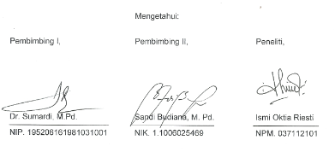

**Lampiran 15**

**Laporan Hasil Uji Coba Instrumen Angket Kebiasaan Belajar**

1. Identitas

Nama : Ismi Oktia Riesti

NPM : 037112101

Nama Sekolah : SD Negeri Semplak 2

Kelas/Semester : IV/1 (Ganjil)

Tahun Pelajaran : 2016/2017

Hari, Tanggal : Sabtu, 23 Juli 2016

Pukul : 11.00-12.00 WIB

Tempat Uji Coba : Kelas Penelitian (IVA, IVB, IVC, IVD)

1. Validitas dan Realibilitas
2. Validitas

|  |  |  |  |
| --- | --- | --- | --- |
| Validitas Butir Soal | Nomor Soal | Jumlah | Persentase |
| Valid | 1,2,3,5,6,7,8,11,12,13,14,16,17,1819,20,21,22,24,26,27,28,29,30,32,33,34,35,38,39 | 30 | 75% |
| Tidak Valid | 4,9,10,15,23,25,31,36,37,40 | 10 | 25% |
| Jumlah | | 40 | 100% |

1. Realibilitas

|  |  |  |
| --- | --- | --- |
| K | 30 | Realibilitas (0,670) Tingkat Kepercayaan Tinggi |
| Varian Item | 1,846 |
| Jumlah Varian Item | 74,73 |
| Varian Total | 213,39 |

Bogor, Juli 2016



**Lampiran 16**

**Uji Penelitian Variabel Hasil Belajar Bahasa Indonesia Sesudah Uji Instrumen**

Nama :

Kelas :

**Berilah tanda silang pada huruf A, B, C atau D diepan jawaban yang paling tepat !**

**Bacalah teks berikut dalam hati dengan cermat!**

**Koperasi sekolahku**

Sekarang di sekolahku ada koperasi sekolah. Koperasi di sekolahku menjual alat dan perlengkapan sekolah.

Setiap waktu istirahat selalu dikunjungi murid-murid untuk membeli keperluan sekolah. Ada yang membeli buku, pensil, penggaris, ataupun peralatan sekolah lainnya.

Harga barang di koperasi sekolah lebih murah dari pada di pasar. Koperasi sekolah bertujuan untuk meningkatkan kesejahteraan anggotanyan. Jadi tidak mengejar besarnya keuntungan.

Kini koperasi sekolahku makin berkembang. Warga sekolah mulai sadar bahwa membeli di koperasi berarti menambah keuntungan bersama.

* 1. Kalimat utama pada paragrap ketiga adalah ...

1. Harga barang di koperasi sekolah lebih murah daripada di pasar.
2. Koperasi sekolahku lebih murah daripada di pasar.
3. Tujuan koperasi untuk meningkatkan anggotanya.
4. Koperasi sekolah tidak mengejar besarnya keuntungan.
   1. Koperasi sekolah bertujuan untuk ...
5. Mengejar besar keuntungan
6. Meningkatkan kesejahteraan anggotanya
7. Menyediakan bahan kebutuhan
8. Bersaing dengan pasar
   1. Jenis puisi Melayu lama yang satu baitnya terdiri atas empat larik dan bersajak a-b-a-b adalah…
9. puisi
10. pantun
11. drama
12. prosa
    1. Bacalah pantun berikut!

Gagak terbang tinggi

Rajawali hinggap di batu

Anak yang berbakti

Pasti disayang ibu

Sampiran pada puisi di atas terdapat pada larik ke ...

1. 1dan 2
2. 3 dan 4
3. 2 dan 3
4. 1 dan 4
   1. Peribahasa yang berarti pengeluaran lebih besar dari pada pendapatan adalah ….
5. Berakit-rakit kehulu berenang-renag ke tepian.
6. Besar pasak daripada tiang.
7. Menyelam sambil minum air.
8. Panas setahun dihapuskan hujan sehari.
   1. Koperasi sekolah mempunyai prospek cerah Istilah prospek berarti ...
9. masa lalu
10. masa depan
11. masa untung
12. masa usaha
    1. Mengubah karangan puisi menjadi karangan yang berbentuk prosa disebut...
13. Paragraf
14. Parafrase
15. Deklamasi
16. Skoliose
    1. Baris pertama dan kedua dari sebuah pantun adalah...
17. Sambutan
18. Sampiran
19. Isi
20. Pembukaan
    1. Karangan yang bersajak ab ab dan terdiri dari empat baris dalam satu bait disebut ...
21. Prosa
22. Puisi
23. Pantun
24. Syair
    1. Hal yang tidak perlu diperhatikan dalam membaca intensif adalah ...
25. Lafal
26. Tekanan
27. Penulis bacaan
28. Pemenggalan kalimat
    1. Isi sebuah karangan dalam bentuk pantun ada pada ...
29. Baris 1 dan 2
30. Baris 1 dan 3
31. Baris 3 dan 4
32. Baris 2 dan 4
    1. Bagian pokok dari sebuah karangan disebut ...
33. Paragraf
34. Tema
35. Pokok pikiran
36. Gagasan pokok
    1. Rencana kerja yang memuat garis besar dari suatu karangan yang akan ditulis disebut ...
37. Ringkasan bacaan
38. Pikiran utama
39. Kerangka karangan
40. Pikiran penjelas
    1. Gagasan pokok karangan disebut juga...
41. Kerangka
42. Judul
43. Penutup
44. Tema
    1. Saling berpantun dengan teman disebut juga ...
45. Membaca pantun
46. Membuat pantun
47. Berbalas pantun
48. Menulis pantun
    1. *Asam kandis asam gelugur*

*Ketiga asam riang-riang*

*Menangislah dipintu kubur*

*Teringat badan tidak sembahyang*

Isi dari pantun tersebut adalah ...

1. Orang yang beli asam sampai menangis
2. Orang yang menangis terus di pintu kubur
3. Orang yang kala hidupnya lupa sembahyang setelah mati tersiksa
4. Orang yang menangis dan sengsara tersiksa waktu hidupnya
   1. (1) Agar prestasi tidak ketinggalan

(2) Berada diantara cahaya bulan

(3) Banyak bintang sedang berpijar

(4) Mari kawan tingkatkan belajar

Agar menjadi sebuah pantun yang baik dan benar maka pantun di atas disusun dengan urutan nomor sebagai berikut :

1. (1)-(2)-(3)-(4)
2. (3)-(2)-(4)-(1)
3. (3)-(1)-(2)-(4)
4. (4)-(3)-(2)-(1)
   1. Rapor Budi kebakaran. Sebagian besar nilainya merah. Budi termasuk anak pemalas. Setiap ada PR, tidak pernah dikerjakan. Saat di kelas ia sering tidak mendengarkan penjelasan gruru. Jika disuruh belajar oleh ibunya, Budi sering ngambek, di kelas sering mengantuk.

Pikiran pokok pada paragraf di atas adalah...

* 1. Anak malas nilainya jelek
  2. Anak suka ngambek
  3. Budi sering ngantuk di kelas
  4. Budi sering tidak mengerjakan PR
  5. Pantun yang isinya cerita lucu disebut...
  6. Pantun nasihat
  7. Pantun comedian
  8. Pantun jenaka
  9. Pantun-pantunan
  10. *Indah sekali petikan guitar*

*Apalagi diiringi lagu*

*Ayolah teman kita belajar*

*Supaya jadi insan berilmu*

Pantun di atas berisi tentang ...

1. Nasihat
2. Ajakan
3. comedian
4. hasil belajar
   1. *Pergi kekali seorang diri  
      Bersihkan diri sambil berenang  
      Jika kamu mampu mandiri  
      Mama pasti merasa senang*

Karangan tersebut merupakan...

* 1. Pantun
  2. Sajak
  3. Puisi
  4. Karangan
  5. Satu bait pantun terdiri dari ...
  6. 3 baris
  7. 4 baris
  8. 5 baris
  9. 6 baris
  10. Apabila membaca pantun harus dengan menggunakan ...

a. lafal dan intonasi yang tepat

b. suara yang keras dan cepat

c. suara yang pelan dan lambat

d. suara yang keras dan lambat

* 1. Jumlah pembaca pantun secara berbalasan adalah …

a. 5 orang atau lebih

b. 4 orang atau lebih

c. 3 orang atau lebih

d. 2 orang atau lebih

* 1. Dasar cerita atau pokok pikiran dalam karangan disebut ….

a. tema/gagasan utama

b. paragraf

c. kalimat penjelas

d. judul

**Lampiran 17**

**Uji Penelitian Variabel Kebiasaan Belajar Sesudah Uji Instrumen**

Nama :

Usia : Tahun

Kelas :

Jenis Kelamin : Laki-laki

Perempuan

**Petunjuk umum pengisian:**

1. Bacalah pertanyaan dengan teliti.
2. Diharapkan adik-adik mengisi seluruh pertanyaan yang telah tersedia.
3. Isilah pertanyaan dengan memberi tanda ceklis ( **√** ) pada kolom yang tersedia.
4. Jika ada hal yang tidak dimengerti, dapat dinyatakan kepada peneliti.

**Adapun pilihan jawaban sebagai berikut:**

**SL** : SELALU **SR** : SERING **KD** :KADANG-KADANG

**JR** : JARANG **TP** : TIDAK PERNAH

|  |  |  |  |  |  |  |
| --- | --- | --- | --- | --- | --- | --- |
| No | PERNYATAAN | Pilihan Jawaban | | | | |
| SL | SR | KD | JR | TP |
| 1. | Saya tetap belajar walaupun guru tidak masuk kelas. |  |  |  |  |  |
| 2. | Saya membawa buku pelajaran sesuai dengan yang akan dipelajari di sekolah. |  |  |  |  |  |
| 3. | Saya hanya mempelajari pelajaran yang saya suka. |  |  |  |  |  |
| 4. | Saya lebih senang mengerjakan ulangan/ujian bahasa Indonesia dibanding pelajaran lain. |  |  |  |  |  |
| 5. | Walapun ada hal-hal yang saya kurang mengerti, saya enggan untuk bertanya pada saat guru bahasa Indonesia memberikan materi. |  |  |  |  |  |
| 6. | Tempat duduk yang terlalu jauh dari guru, membuat saya kurang memperhatikan penjelasan materi di depan. |  |  |  |  |  |
| 7. | Pelajaran bahasa Indonesia sangat membosankan, sehingga saya tidak mendengarkan keterangan guru dengan sungguh-sungguh. |  |  |  |  |  |
| 8. | Saya menyimak penjelasan guru secara cermat dengan mencatat bagian yang penting. |  |  |  |  |  |
| 9. | Saya berusaha memahami tujuan pembelajaran yang akan disampaikan oleh guru bahasa indonesia. |  |  |  |  |  |
| 10. | Jika guru bahasa Indonesia tidak hadir, maka saya belajar bahasa indonesia sendiri. |  |  |  |  |  |
| 11. | Saya menyusun catatan yang disampaikan oleh guru dengan teratur dan segera menyempurnakan setelah selesai pelajaran. |  |  |  |  |  |
| 12. | Rendahnya minat terhadap pelajaran bahasa Indonesia membuat saya sulit mempelajarinya. |  |  |  |  |  |
| 13. | Saya mengalami kesulitan mempelajari catatan bahasa Indonesia yang telah diajarkan oleh guru pada pertemuan sebelumnya. |  |  |  |  |  |
| 14. | Jika sudah berulang-ulang buku paket dan buku catatan bahasa indonesia saya pelajarai, tap tidak saya pahami juga, maka buku-buku tersebut akan saya tinggalkan. |  |  |  |  |  |
| 15. | Saya sering lupa dengan yang sudah saya pelajari. |  |  |  |  |  |
| 16. | Jika bahan pelajaran bahasa indonesia terlalu banyak, saya hanya mempelajari buku catatan saja. |  |  |  |  |  |
| 17. | Saya membuat ringkasan dari buku paket bahasa indonesia. |  |  |  |  |  |
| 18. | Saya mempelajari ringkasan yang sudah saya buat. |  |  |  |  |  |
| 19. | Saya mengerjakan soal-soal yang ada pada buku pelajaran bahas indonesia. |  |  |  |  |  |
| 20. | Dalam mengkaji ulang pelajaran bahasa indonesia, perhatian saya sering terganggu bila mendengar suara gaduh. |  |  |  |  |  |
| 21. | Terlalu banyak mengikuti kegiatan ekstrakulikuler di sekolah, membuat jam belajar bahasa indonesia saya kurang teratur. |  |  |  |  |  |
| 22. | Di rumah, pembahasan pembelajaran bahasa indonesia yang telah saya perolah dari kelas, saya biarkan begitu saja sampai menjelang ujian. |  |  |  |  |  |
| 23. | Saya tidak hanya mengandalkan satu buku paket saja. |  |  |  |  |  |
| 24. | Dalam mengerjakan soal latihan, saya lebih mengutamakan cara mengerjakannya. |  |  |  |  |  |
| 25. | Saya selalu menunda mengerjakan tugas-tugas/PR bahasa indonesia. |  |  |  |  |  |
| 26. | saya tidak dapat mengerjakan soal-soal ulangan bahasa indonesia sesuai dengan waktu yang disediakan. |  |  |  |  |  |
| 27. | Karena saya kurang teliti dalam mengerjakan sola ulangan bahasa indonesia, maka hasilnya lebih rendah. |  |  |  |  |  |
| 28. | Saya belajar bahasa indonesia sungguh-sungguh pada saat ulangan sudah dekat. |  |  |  |  |  |
| 29 | Bila soal ulangan bahasa indonesia terbentuk essai (uraian), sebelum menjawab, terlebih dahulu saya menanyakan bobot nilai dari masing-masing butir soal. |  |  |  |  |  |
| 30. | Dalam menjawab soal-soal ulangan bahasa indonesia, saya memilih soal-soal yang mudah dahulu. |  |  |  |  |  |

**Lampiran 18**

**Lampiran 19**

**Lampiran 20**

**Deskriptif Statistik Data Hasil Penelitian Hasil Belajar Bahasa Indonesia (Y) dan Kebiasaan Belajar (X)**

|  |  |  |
| --- | --- | --- |
| Unsur Statistik | Variabel Y | Variabel X |
| Skor Minimum | 40 | 69 |
| Skor Maksimum | 88 | 97 |
| Rentang Skor | 48 | 28 |
| Rata-Rata (Mean) | 64,222 | 86,426 |
| Median | 64 | 87 |
| Modus | 60 | 82 |
| Standar Deviasi (SD) | 9,326 | 5,397 |
| Varians (G2) | 86,978 | 29,129 |
| Total Skor | 6936 | 9338 |

1. **Data Skor Hasil Belajar Bahasa Indonesia (Y)**

Langkah-langkah yang ditempuh sebagi berikut:

1. Menentukan distribusi frekuensi

Banyaknya data (n) = 108

Nilai maksimal = 88

Nilai minimal = 40

Range (r) = 88 – 40 = 48

Banyaknya interval kelas (bk) = 1 + 3,3 log (108) = 7,71

dibulatkan 7

Panjang interval kelas = r/bk = 48/7 = 6,8 dibulatkan 7

1. Tabel distribusi frekuensi

|  |  |  |  |  |  |  |
| --- | --- | --- | --- | --- | --- | --- |
| **No** | **Interval Kelas** | **Batas kelas** | **Titik tengah (Xi)** | **F absolut (fi)** | **(fi . Xi)** | **F relatif (%)** |
| 1 | 40-46 | 39,5-46,5 | 43 | 2 | 86 | 1,85 |
| 2 | 47-53 | 46,5-53,5 | 50 | 14 | 700 | 12,96 |
| 3 | 54-60 | 53,5-60,5 | 57 | 30 | 1710 | 27,77 |
| 4 | 61-67 | 60,5-67,5 | 64 | 15 | 960 | 13,88 |
| 5 | 68-74 | 67,5-74,5 | 71 | 30 | 2130 | 27,77 |
| 6 | 75-81 | 74,5-81,5 | 78 | 16 | 1248 | 14,81 |
| 7 | 82-88 | 81,5-88,5 | 85 | 1 | 85 | 0,92 |

1. Mencari modus

Mo =

` = 53,5 + 7 = 60

1. Mencari Nilai Tengah (Median)

Me =

= 53,5 + 7 = 64

1. Mencari rata-rata (mean)

Mean =

= = 64,222

1. Varians sampel

S2 =

=

=

= = 86,978

1. Standar deviasi

SD =

= = 9,326

1. **Data Skor Kebiasaan Belajar (X)**

Langkah-langkah yang ditempuh sebagi berikut:

1. Menentukan distribusi frekuensi

Banyaknya data (n) = 108

Nilai maksimal = 97

Nilai minimal = 69

Range (r) = 97 – 69 = 28

Banyaknya interval kelas (bk) = 1 + 3,3 log (108) = 7,71

dibulatkan 8

Panjang interval kelas = r/bk = 28/8 = 3,5

dibulatkan 4

1. Tabel distribusi frekuensi

|  |  |  |  |  |  |  |
| --- | --- | --- | --- | --- | --- | --- |
| **No** | **Interval Kelas** | **Batas kelas** | **Titik tengah (Xi)** | **F absolut (fi)** | **(fi . Xi)** | **F relatif (%)** |
| 1 | 69-72 | 68,5-72,5 | 70,5 | 1 | 70,5 | 0,925 |
| 2 | 73-76 | 72,5-76,5 | 74,5 | 0 | 0 | 0 |
| 3 | 77-80 | 76,5-80,5 | 78,5 | 18 | 1413 | 16,667 |
| 4 | 81-84 | 80,5-84,5 | 82,5 | 21 | 1732,5 | 19,444 |
| 5 | 85-88 | 84,5-88,5 | 86,5 | 24 | 2076 | 22,222 |
| 6 | 89-92 | 88,5-92,5 | 90,5 | 29 | 2624,5 | 26,851 |
| 7 | 93-96 | 92,5-96,5 | 94,5 | 13 | 1228,5 | 12,037 |
| 8 | 97-100 | 96,5-100,5 | 98,5 | 2 | 197 | 1,851 |

1. Mencari modus

Mo =

= 85,5 + 4 = 82

1. Mencari Nilai Tengah (Median)

Me =

= 85,5 + 4 =87

1. Mencari rata-rata (mean)

Mean =

= = 86,462

1. Varians sampel

S2 =

=

=

= = 29,128

1. standar deviasi

SD =

= = 5,397

**Rangkuman Data Kebiasaan Belajar (X) dan Hasil Belajar Bahasa Indonesia (Y)**

|  |  |  |
| --- | --- | --- |
| **No** | **Kebiasaan Belajar** (𝚺X) | **Hasil Belajar Bahasa Indonesia (𝚺Y)** |
| **1** | 69 | 40 |
| **2** | 77 | 44 |
| **3** | 77 | 48 |
| **4** | 77 | 48 |
| **5** | 78 | 48 |
| **6** | 78 | 48 |
| **7** | 78 | 52 |
| **8** | 79 | 52 |
| **9** | 79 | 52 |
| **10** | 79 | 52 |
| **11** | 79 | 52 |
| **12** | 80 | 52 |
| **13** | 80 | 52 |
| **14** | 80 | 52 |
| **15** | 80 | 52 |
| **16** | 80 | 52 |
| **17** | 80 | 56 |
| **18** | 80 | 56 |
| **19** | 80 | 56 |
| **20** | 81 | 56 |
| **21** | 81 | 56 |
| **22** | 82 | 56 |
| **23** | 82 | 56 |
| **24** | 82 | 56 |
| **25** | 82 | 56 |
| **26** | 82 | 56 |
| **27** | 82 | 56 |
| **28** | 82 | 56 |
| **29** | 82 | 60 |
| **30** | 82 | 60 |
| **31** | 83 | 60 |
| **32** | 83 | 60 |
| **33** | 83 | 60 |
| **34** | 83 | 60 |
| **35** | 83 | 60 |
| **36** | 84 | 60 |
| **37** | 84 | 60 |
| **38** | 84 | 60 |
| **39** | 84 | 60 |
| **40** | 84 | 60 |
| **41** | 85 | 60 |
| **42** | 85 | 60 |
| **43** | 85 | 60 |
| **44** | 85 | 60 |
| **45** | 85 | 60 |
| **46** | 85 | 60 |
| **47** | 86 | 64 |
| **48** | 86 | 64 |
| **49** | 86 | 64 |
| **50** | 86 | 64 |
| **51** | 86 | 64 |
| **52** | 87 | 64 |
| **53** | 87 | 64 |
| **54** | 87 | 64 |
| **55** | 87 | 64 |
| **56** | 87 | 64 |
| **57** | 87 | 64 |
| **58** | 87 | 64 |
| **59** | 88 | 64 |
| **60** | 88 | 64 |
| **61** | 88 | 64 |
| **62** | 88 | 68 |
| **63** | 88 | 68 |
| **64** | 88 | 68 |
| **65** | 89 | 68 |
| **66** | 89 | 68 |
| **67** | 89 | 68 |
| **68** | 89 | 68 |
| **69** | 89 | 68 |
| **70** | 89 | 68 |
| **71** | 89 | 68 |
| **72** | 89 | 68 |
| **73** | 90 | 68 |
| **74** | 90 | 68 |
| **75** | 90 | 68 |
| **76** | 90 | 68 |
| **77** | 90 | 68 |
| **78** | 91 | 72 |
| **79** | 91 | 72 |
| **80** | 91 | 72 |
| **81** | 91 | 72 |
| **82** | 91 | 72 |
| **83** | 91 | 72 |
| **84** | 91 | 72 |
| **85** | 91 | 72 |
| **86** | 91 | 72 |
| **87** | 92 | 72 |
| **88** | 92 | 72 |
| **89** | 92 | 72 |
| **90** | 92 | 72 |
| **91** | 92 | 72 |
| **92** | 92 | 76 |
| **93** | 92 | 76 |
| **94** | 93 | 76 |
| **95** | 93 | 76 |
| **96** | 93 | 76 |
| **97** | 93 | 76 |
| **98** | 93 | 76 |
| **99** | 93 | 76 |
| **100** | 93 | 76 |
| **101** | 93 | 80 |
| **102** | 94 | 80 |
| **103** | 94 | 80 |
| **104** | 94 | 80 |
| **105** | 95 | 80 |
| **106** | 96 | 80 |
| **107** | 97 | 80 |
| **108** | 97 | 88 |
|  | Jumlah Total = 9338  Rata-rata = 86,462  Varians = 29,129  Standar Daviasi = 5,397 | Jumlah Total = 6936  Rata-rata = 64,222  Varians = 86,978  Standar Daviasi = 9,326 |

**Lampiran 21**

**Uji Normalitas Galat Baku Taksiran**

Uji Normalitas yang dilakukan terhadap data Galat (Y- Ŷ1) dan data Galat (Y-Ŷ2) dengan menggunakan uji *Lilliefors*. Langkah-langkah yang ditempuh untuk melakukan uji normalitas dana yaitu dengan uji *Lilliefors* adalah:

1. Mencari nilai Galat (Y- Ŷ)
2. Mengurutkan data sampel dari yang terkecil sampai yang terbesar dan menentukan frekuensi tiap-tiap data
3. Menentukan nilai z dari tiap-tiap data
4. Menentukan besar peluang untuk masing-masing nilai z berdasarkan tabel z, selanjutnya disebut dengan F (z)
5. Menghitung frekuensi kumulatif relatif masing-masing nilai z selanjutnya disebut S (z)
6. Menentukan nilai L0 = F(z) – S(z) dan membandingkan dengan nilai Lt  dari tabel Lilliefors
7. Kaidah Keputusan:

H0 : sampel berdistribusi normal

H1 : sampel berdistribusi tidak normal

L0 < Lt, maka terima H0 yang berarti sampel berdistribusi normal

L0 > Lt, maka tolak H0 yang berarti sampel tidak berdistribusi normal,

**Tabel Uji Normalitas Menggunakan Uji *Lieliefors***

Ŷ = (-82,494+1,696x)

|  |  |  |  |  |  |  |  |  |  |  |  |
| --- | --- | --- | --- | --- | --- | --- | --- | --- | --- | --- | --- |
| **NO** | **X** | **Y** | **Ŷ** | **Y-Ŷ** | **Xi** | **F** | **Fkum** | **F(Zi)** | **S(Zi)** | **S(Zi)-F(Zi)** | **Lo Maks** |
| **1** | 69 | 40 | 34,53 | 5,47 | 34,53 | 1 | 1 | 1 | 0,009259259 | 0,990740741 | 0,99074074 |
| **2** | 77 | 44 | 48,098 | -4,098 | 48,098 | 1 | 2 | 1 | 0,018518519 | 0,981481481 |  |
| **3** | 77 | 48 | 48,098 | -0,098 | 48,098 | 1 | 3 | 1 | 0,027777778 | 0,972222222 |  |
| **4** | 77 | 48 | 48,098 | -0,098 | 48,098 | 1 | 4 | 1 | 0,037037037 | 0,962962963 |  |
| **5** | 78 | 48 | 49,794 | -1,794 | 49,794 | 1 | 5 | 1 | 0,046296296 | 0,953703704 |  |
| **6** | 78 | 48 | 49,794 | -1,794 | 49,794 | 1 | 6 | 1 | 0,055555556 | 0,944444444 |  |
| **7** | 78 | 52 | 49,794 | 2,206 | 49,794 | 1 | 7 | 1 | 0,064814815 | 0,935185185 |  |
| **8** | 79 | 52 | 51,49 | 0,51 | 51,49 | 1 | 8 | 1 | 0,074074074 | 0,925925926 |  |
| **9** | 79 | 52 | 51,49 | 0,51 | 51,49 | 1 | 9 | 1 | 0,083333333 | 0,916666667 |  |
| **10** | 79 | 52 | 51,49 | 0,51 | 51,49 | 1 | 10 | 1 | 0,092592593 | 0,907407407 |  |
| **11** | 79 | 52 | 51,49 | 0,51 | 51,49 | 1 | 11 | 1 | 0,101851852 | 0,898148148 |  |
| **12** | 80 | 52 | 53,186 | -1,186 | 53,186 | 1 | 12 | 1 | 0,111111111 | 0,888888889 |  |
| **13** | 80 | 52 | 53,186 | -1,186 | 53,186 | 1 | 13 | 1 | 0,12037037 | 0,87962963 |  |
| **14** | 80 | 52 | 53,186 | -1,186 | 53,186 | 1 | 14 | 1 | 0,12962963 | 0,87037037 |  |
| **15** | 80 | 52 | 53,186 | -1,186 | 53,186 | 1 | 15 | 1 | 0,138888889 | 0,861111111 |  |
| **16** | 80 | 52 | 53,186 | -1,186 | 53,186 | 1 | 16 | 1 | 0,148148148 | 0,851851852 |  |
| **17** | 80 | 56 | 53,186 | 2,814 | 53,186 | 1 | 17 | 1 | 0,157407407 | 0,842592593 |  |
| **18** | 80 | 56 | 53,186 | 2,814 | 53,186 | 1 | 18 | 1 | 0,166666667 | 0,833333333 |  |
| **19** | 80 | 56 | 53,186 | 2,814 | 53,186 | 1 | 19 | 1 | 0,175925926 | 0,824074074 |  |
| **20** | 81 | 56 | 54,882 | 1,118 | 54,882 | 1 | 20 | 1 | 0,185185185 | 0,814814815 |  |
| **21** | 81 | 56 | 54,882 | 1,118 | 54,882 | 1 | 21 | 1 | 0,194444444 | 0,805555556 |  |
| **22** | 82 | 56 | 56,578 | -0,578 | 56,578 | 1 | 22 | 1 | 0,203703704 | 0,796296296 |  |
| **23** | 82 | 56 | 56,578 | -0,578 | 56,578 | 1 | 23 | 1 | 0,212962963 | 0,787037037 |  |
| **24** | 82 | 56 | 56,578 | -0,578 | 56,578 | 1 | 24 | 1 | 0,222222222 | 0,777777778 |  |
| **25** | 82 | 56 | 56,578 | -0,578 | 56,578 | 1 | 25 | 1 | 0,231481481 | 0,768518519 |  |
| **26** | 82 | 56 | 56,578 | -0,578 | 56,578 | 1 | 26 | 1 | 0,240740741 | 0,759259259 |  |
| **27** | 82 | 56 | 56,578 | -0,578 | 56,578 | 1 | 27 | 1 | 0,25 | 0,75 |  |
| **28** | 82 | 56 | 56,578 | -0,578 | 56,578 | 1 | 28 | 1 | 0,259259259 | 0,740740741 |  |
| **29** | 82 | 60 | 56,578 | 3,422 | 56,578 | 1 | 29 | 1 | 0,268518519 | 0,731481481 |  |
| **30** | 82 | 60 | 56,578 | 3,422 | 56,578 | 1 | 30 | 1 | 0,277777778 | 0,722222222 |  |
| **31** | 83 | 60 | 58,274 | 1,726 | 58,274 | 1 | 31 | 1 | 0,287037037 | 0,712962963 |  |
| **32** | 83 | 60 | 58,274 | 1,726 | 58,274 | 1 | 32 | 1 | 0,296296296 | 0,703703704 |  |
| **33** | 83 | 60 | 58,274 | 1,726 | 58,274 | 1 | 33 | 1 | 0,305555556 | 0,694444444 |  |
| **34** | 83 | 60 | 58,274 | 1,726 | 58,274 | 1 | 34 | 1 | 0,314814815 | 0,685185185 |  |
| **35** | 83 | 60 | 58,274 | 1,726 | 58,274 | 1 | 35 | 1 | 0,324074074 | 0,675925926 |  |
| **36** | 84 | 60 | 59,97 | 0,03 | 59,97 | 1 | 36 | 1 | 0,333333333 | 0,666666667 |  |
| **37** | 84 | 60 | 59,97 | 0,03 | 59,97 | 1 | 37 | 1 | 0,342592593 | 0,657407407 |  |
| **38** | 84 | 60 | 59,97 | 0,03 | 59,97 | 1 | 38 | 1 | 0,351851852 | 0,648148148 |  |
| **39** | 84 | 60 | 59,97 | 0,03 | 59,97 | 1 | 39 | 1 | 0,361111111 | 0,638888889 |  |
| **40** | 84 | 60 | 59,97 | 0,03 | 59,97 | 1 | 40 | 1 | 0,37037037 | 0,62962963 |  |
| **41** | 85 | 60 | 61,666 | -1,666 | 61,666 | 1 | 41 | 1 | 0,37962963 | 0,62037037 |  |
| **42** | 85 | 60 | 61,666 | -1,666 | 61,666 | 1 | 42 | 1 | 0,388888889 | 0,611111111 |  |
| **43** | 85 | 60 | 61,666 | -1,666 | 61,666 | 1 | 43 | 1 | 0,398148148 | 0,601851852 |  |
| **44** | 85 | 60 | 61,666 | -1,666 | 61,666 | 1 | 44 | 1 | 0,407407407 | 0,592592593 |  |
| **45** | 85 | 60 | 61,666 | -1,666 | 61,666 | 1 | 45 | 1 | 0,416666667 | 0,583333333 |  |
| **46** | 85 | 60 | 61,666 | -1,666 | 61,666 | 1 | 46 | 1 | 0,425925926 | 0,574074074 |  |
| **47** | 86 | 64 | 63,362 | 0,638 | 63,362 | 1 | 47 | 1 | 0,435185185 | 0,564814815 |  |
| **48** | 86 | 64 | 63,362 | 0,638 | 63,362 | 1 | 48 | 1 | 0,444444444 | 0,555555556 |  |
| **49** | 86 | 64 | 63,362 | 0,638 | 63,362 | 1 | 49 | 1 | 0,453703704 | 0,546296296 |  |
| **50** | 86 | 64 | 63,362 | 0,638 | 63,362 | 1 | 50 | 1 | 0,462962963 | 0,537037037 |  |
| **51** | 86 | 64 | 63,362 | 0,638 | 63,362 | 1 | 51 | 1 | 0,472222222 | 0,527777778 |  |
| **52** | 87 | 64 | 65,058 | -1,058 | 65,058 | 1 | 52 | 1 | 0,481481481 | 0,518518519 |  |
| **53** | 87 | 64 | 65,058 | -1,058 | 65,058 | 1 | 53 | 1 | 0,490740741 | 0,509259259 |  |
| **54** | 87 | 64 | 65,058 | -1,058 | 65,058 | 1 | 54 | 1 | 0,5 | 0,5 |  |
| **55** | 87 | 64 | 65,058 | -1,058 | 65,058 | 1 | 55 | 1 | 0,509259259 | 0,490740741 |  |
| **56** | 87 | 64 | 65,058 | -1,058 | 65,058 | 1 | 56 | 1 | 0,518518519 | 0,481481481 |  |
| **57** | 87 | 64 | 65,058 | -1,058 | 65,058 | 1 | 57 | 1 | 0,527777778 | 0,472222222 |  |
| **58** | 87 | 64 | 65,058 | -1,058 | 65,058 | 1 | 58 | 1 | 0,537037037 | 0,462962963 |  |
| **59** | 88 | 64 | 66,754 | -2,754 | 66,754 | 1 | 59 | 1 | 0,546296296 | 0,453703704 |  |
| **60** | 88 | 64 | 66,754 | -2,754 | 66,754 | 1 | 60 | 1 | 0,555555556 | 0,444444444 |  |
| **61** | 88 | 64 | 66,754 | -2,754 | 66,754 | 1 | 61 | 1 | 0,564814815 | 0,435185185 |  |
| **62** | 88 | 68 | 66,754 | 1,246 | 66,754 | 1 | 62 | 1 | 0,574074074 | 0,425925926 |  |
| **63** | 88 | 68 | 66,754 | 1,246 | 66,754 | 1 | 63 | 1 | 0,583333333 | 0,416666667 |  |
| **64** | 88 | 68 | 66,754 | 1,246 | 66,754 | 1 | 64 | 1 | 0,592592593 | 0,407407407 |  |
| **65** | 89 | 68 | 68,45 | -0,45 | 68,45 | 1 | 65 | 1 | 0,601851852 | 0,398148148 |  |
| **66** | 89 | 68 | 68,45 | -0,45 | 68,45 | 1 | 66 | 1 | 0,611111111 | 0,388888889 |  |
| **67** | 89 | 68 | 68,45 | -0,45 | 68,45 | 1 | 67 | 1 | 0,62037037 | 0,37962963 |  |
| **68** | 89 | 68 | 68,45 | -0,45 | 68,45 | 1 | 68 | 1 | 0,62962963 | 0,37037037 |  |
| **69** | 89 | 68 | 68,45 | -0,45 | 68,45 | 1 | 69 | 1 | 0,638888889 | 0,361111111 |  |
| **70** | 89 | 68 | 68,45 | -0,45 | 68,45 | 1 | 70 | 1 | 0,648148148 | 0,351851852 |  |
| **71** | 89 | 68 | 68,45 | -0,45 | 68,45 | 1 | 71 | 1 | 0,657407407 | 0,342592593 |  |
| **72** | 89 | 68 | 68,45 | -0,45 | 68,45 | 1 | 72 | 1 | 0,666666667 | 0,333333333 |  |
| **73** | 90 | 68 | 70,146 | -2,146 | 70,146 | 1 | 73 | 1 | 0,675925926 | 0,324074074 |  |
| **74** | 90 | 68 | 70,146 | -2,146 | 70,146 | 1 | 74 | 1 | 0,685185185 | 0,314814815 |  |
| **75** | 90 | 68 | 70,146 | -2,146 | 70,146 | 1 | 75 | 1 | 0,694444444 | 0,305555556 |  |
| **76** | 90 | 68 | 70,146 | -2,146 | 70,146 | 1 | 76 | 1 | 0,703703704 | 0,296296296 |  |
| **77** | 90 | 68 | 70,146 | -2,146 | 70,146 | 1 | 77 | 1 | 0,712962963 | 0,287037037 |  |
| **78** | 91 | 72 | 71,842 | 0,158 | 71,842 | 1 | 78 | 1 | 0,722222222 | 0,277777778 |  |
| **79** | 91 | 72 | 71,842 | 0,158 | 71,842 | 1 | 79 | 1 | 0,731481481 | 0,268518519 |  |
| **80** | 91 | 72 | 71,842 | 0,158 | 71,842 | 1 | 80 | 1 | 0,740740741 | 0,259259259 |  |
| **81** | 91 | 72 | 71,842 | 0,158 | 71,842 | 1 | 81 | 1 | 0,75 | 0,25 |  |
| **82** | 91 | 72 | 71,842 | 0,158 | 71,842 | 1 | 82 | 1 | 0,759259259 | 0,240740741 |  |
| **83** | 91 | 72 | 71,842 | 0,158 | 71,842 | 1 | 83 | 1 | 0,768518519 | 0,231481481 |  |
| **84** | 91 | 72 | 71,842 | 0,158 | 71,842 | 1 | 84 | 1 | 0,777777778 | 0,222222222 |  |
| **85** | 91 | 72 | 71,842 | 0,158 | 71,842 | 1 | 85 | 1 | 0,787037037 | 0,212962963 |  |
| **86** | 91 | 72 | 71,842 | 0,158 | 71,842 | 1 | 86 | 1 | 0,796296296 | 0,203703704 |  |
| **87** | 92 | 72 | 73,538 | -1,538 | 73,538 | 1 | 87 | 1 | 0,805555556 | 0,194444444 |  |
| **88** | 92 | 72 | 73,538 | -1,538 | 73,538 | 1 | 88 | 1 | 0,814814815 | 0,185185185 |  |
| **89** | 92 | 72 | 73,538 | -1,538 | 73,538 | 1 | 89 | 1 | 0,824074074 | 0,175925926 |  |
| **90** | 92 | 72 | 73,538 | -1,538 | 73,538 | 1 | 90 | 1 | 0,833333333 | 0,166666667 |  |
| **91** | 92 | 72 | 73,538 | -1,538 | 73,538 | 1 | 91 | 1 | 0,842592593 | 0,157407407 |  |
| **92** | 92 | 76 | 73,538 | 2,462 | 73,538 | 1 | 92 | 1 | 0,851851852 | 0,148148148 |  |
| **93** | 92 | 76 | 73,538 | 2,462 | 73,538 | 1 | 93 | 1 | 0,861111111 | 0,138888889 |  |
| **94** | 93 | 76 | 75,234 | 0,766 | 75,234 | 1 | 94 | 1 | 0,87037037 | 0,12962963 |  |
| **95** | 93 | 76 | 75,234 | 0,766 | 75,234 | 1 | 95 | 1 | 0,87962963 | 0,12037037 |  |
| **96** | 93 | 76 | 75,234 | 0,766 | 75,234 | 1 | 96 | 1 | 0,888888889 | 0,111111111 |  |
| **97** | 93 | 76 | 75,234 | 0,766 | 75,234 | 1 | 97 | 1 | 0,898148148 | 0,101851852 |  |
| **98** | 93 | 76 | 75,234 | 0,766 | 75,234 | 1 | 98 | 1 | 0,907407407 | 0,092592593 |  |
| **99** | 93 | 76 | 75,234 | 0,766 | 75,234 | 1 | 99 | 1 | 0,916666667 | 0,083333333 |  |
| **100** | 93 | 76 | 75,234 | 0,766 | 75,234 | 1 | 100 | 1 | 0,925925926 | 0,074074074 |  |
| **101** | 93 | 80 | 75,234 | 4,766 | 75,234 | 1 | 101 | 1 | 0,935185185 | 0,064814815 |  |
| **102** | 94 | 80 | 76,93 | 3,07 | 76,93 | 1 | 102 | 1 | 0,944444444 | 0,055555556 |  |
| **103** | 94 | 80 | 76,93 | 3,07 | 76,93 | 1 | 103 | 1 | 0,953703704 | 0,046296296 |  |
| **104** | 94 | 80 | 76,93 | 3,07 | 76,93 | 1 | 104 | 1 | 0,962962963 | 0,037037037 |  |
| **105** | 95 | 80 | 78,626 | 1,374 | 78,626 | 1 | 105 | 1 | 0,972222222 | 0,027777778 |  |
| **106** | 96 | 80 | 80,322 | -0,322 | 80,322 | 1 | 106 | 1 | 0,981481481 | 0,018518519 |  |
| **107** | 97 | 80 | 82,018 | -2,018 | 82,018 | 1 | 107 | 1 | 0,990740741 | 0,009259259 |  |
| **108** | 97 | 88 | 82,018 | 5,982 | 82,018 | 1 | 108 | 1 | 1 | 0 |  |
|  |  |  |  | Rata-rata | 16,036 |  |  |  |  |  |  |
|  |  |  |  | SD | 2,2884 |  |  |  |  |  |  |

Berdasarkan hasil perhitungan Galat data (Y-Ŷ1) diperoleh nilai Lo sebesar 0,990, sedangkan Lt dengan N = 108, taraf nyata 0,05 diperoleh Lt sebesar 1,984. Karena Lo 0,990 < Lt 1,984 maka terima Ho yang berarti data Galat Taksiran (Y - Ŷ1) berasal dari populasi yang distribusi normal.

**Lampiran 22**

**UJI HOMOGENITAS**

Pengujian homogenitas adalah pengujian mengenai sama tidaknya variansi-variansi dua buah distribusi atau lebih.

**Uji Homogenitas Variansi**

Langkah-langkah menghitung uji homogenitas :

1. Mencari Varians/Standar deviasi Variabel X danY, dengan rumus :



1. Mencari F hitung dengan dari varians X danY, dengan rumus :



Catatan:

Pembilang : S besar artinya Varians dari kelompok dengan varians

terbesar (lebih banyak)

Penyebut : S kecil artinya Varians dari kelompok dengan varians

 terkecil (lebih sedikit)

Jika varians sama pada kedua kelompok, maka bebas tentukan pembilang dan penyebut

1. Membandingkan Fhitung dengan [Ftabel](http://www.statistikian.com/2012/07/f-tabel-dalam-excel.html) pada tabel distribusi F, dengan:
2. Jika Fhitung< [Ftabel](http://www.statistikian.com/2012/07/f-tabel-dalam-excel.html), berarti homogen
3. Jika Fhitung> [Ftabel](http://www.statistikian.com/2012/07/f-tabel-dalam-excel.html), berarti tidak homogen

**Data antara Kebiasaan Belajar(X) dan Hasil Belajar Bahasa Indonesia(Y) :**

|  |  |  |  |  |
| --- | --- | --- | --- | --- |
| **No** | **X** | **Y** | **X²** | **Y²** |
| **1** | 69 | 40 | 4761 | 1600 |
| **2** | 77 | 44 | 5929 | 1936 |
| **3** | 77 | 48 | 5929 | 2304 |
| **4** | 77 | 48 | 5929 | 2304 |
| **5** | 78 | 48 | 6084 | 2304 |
| **6** | 78 | 48 | 6084 | 2304 |
| **7** | 78 | 52 | 6084 | 2704 |
| **8** | 79 | 52 | 6241 | 2704 |
| **9** | 79 | 52 | 6241 | 2704 |
| **10** | 79 | 52 | 6241 | 2704 |
| **11** | 79 | 52 | 6241 | 2704 |
| **12** | 80 | 52 | 6400 | 2704 |
| **13** | 80 | 52 | 6400 | 2704 |
| **14** | 80 | 52 | 6400 | 2704 |
| **15** | 80 | 52 | 6400 | 2704 |
| **16** | 80 | 52 | 6400 | 2704 |
| **17** | 80 | 56 | 6400 | 3136 |
| **18** | 80 | 56 | 6400 | 3136 |
| **19** | 80 | 56 | 6400 | 3136 |
| **20** | 81 | 56 | 6561 | 3136 |
| **21** | 81 | 56 | 6561 | 3136 |
| **22** | 82 | 56 | 6724 | 3136 |
| **23** | 82 | 56 | 6724 | 3136 |
| **24** | 82 | 56 | 6724 | 3136 |
| **25** | 82 | 56 | 6724 | 3136 |
| **26** | 82 | 56 | 6724 | 3136 |
| **27** | 82 | 56 | 6724 | 3136 |
| **28** | 82 | 56 | 6724 | 3136 |
| **29** | 82 | 60 | 6724 | 3600 |
| **30** | 82 | 60 | 6724 | 3600 |
| **31** | 83 | 60 | 6889 | 3600 |
| **32** | 83 | 60 | 6889 | 3600 |
| **33** | 83 | 60 | 6889 | 3600 |
| **34** | 83 | 60 | 6889 | 3600 |
| **35** | 83 | 60 | 6889 | 3600 |
| **36** | 84 | 60 | 7056 | 3600 |
| **37** | 84 | 60 | 7056 | 3600 |
| **38** | 84 | 60 | 7056 | 3600 |
| **39** | 84 | 60 | 7056 | 3600 |
| **40** | 84 | 60 | 7056 | 3600 |
| **41** | 85 | 60 | 7225 | 3600 |
| **42** | 85 | 60 | 7225 | 3600 |
| **43** | 85 | 60 | 7225 | 3600 |
| **44** | 85 | 60 | 7225 | 3600 |
| **45** | 85 | 60 | 7225 | 3600 |
| **46** | 85 | 60 | 7225 | 3600 |
| **47** | 86 | 64 | 7396 | 4096 |
| **48** | 86 | 64 | 7396 | 4096 |
| **49** | 86 | 64 | 7396 | 4096 |
| **50** | 86 | 64 | 7396 | 4096 |
| **51** | 86 | 64 | 7396 | 4096 |
| **52** | 87 | 64 | 7569 | 4096 |
| **53** | 87 | 64 | 7569 | 4096 |
| **54** | 87 | 64 | 7569 | 4096 |
| **55** | 87 | 64 | 7569 | 4096 |
| **56** | 87 | 64 | 7569 | 4096 |
| **57** | 87 | 64 | 7569 | 4096 |
| **58** | 87 | 64 | 7569 | 4096 |
| **59** | 88 | 64 | 7744 | 4096 |
| **60** | 88 | 64 | 7744 | 4096 |
| **61** | 88 | 64 | 7744 | 4096 |
| **62** | 88 | 68 | 7744 | 4624 |
| **63** | 88 | 68 | 7744 | 4624 |
| **64** | 88 | 68 | 7744 | 4624 |
| **65** | 89 | 68 | 7921 | 4624 |
| **66** | 89 | 68 | 7921 | 4624 |
| **67** | 89 | 68 | 7921 | 4624 |
| **68** | 89 | 68 | 7921 | 4624 |
| **69** | 89 | 68 | 7921 | 4624 |
| **70** | 89 | 68 | 7921 | 4624 |
| **71** | 89 | 68 | 7921 | 4624 |
| **72** | 89 | 68 | 7921 | 4624 |
| **73** | 90 | 68 | 8100 | 4624 |
| **74** | 90 | 68 | 8100 | 4624 |
| **75** | 90 | 68 | 8100 | 4624 |
| **76** | 90 | 68 | 8100 | 4624 |
| **77** | 90 | 68 | 8100 | 4624 |
| **78** | 91 | 72 | 8281 | 5184 |
| **79** | 91 | 72 | 8281 | 5184 |
| **80** | 91 | 72 | 8281 | 5184 |
| **81** | 91 | 72 | 8281 | 5184 |
| **82** | 91 | 72 | 8281 | 5184 |
| **83** | 91 | 72 | 8281 | 5184 |
| **84** | 91 | 72 | 8281 | 5184 |
| **85** | 91 | 72 | 8281 | 5184 |
| **86** | 91 | 72 | 8281 | 5184 |
| **87** | 92 | 72 | 8464 | 5184 |
| **88** | 92 | 72 | 8464 | 5184 |
| **89** | 92 | 72 | 8464 | 5184 |
| **90** | 92 | 72 | 8464 | 5184 |
| **91** | 92 | 72 | 8464 | 5184 |
| **92** | 92 | 76 | 8464 | 5776 |
| **93** | 92 | 76 | 8464 | 5776 |
| **94** | 93 | 76 | 8649 | 5776 |
| **95** | 93 | 76 | 8649 | 5776 |
| **96** | 93 | 76 | 8649 | 5776 |
| **97** | 93 | 76 | 8649 | 5776 |
| **98** | 93 | 76 | 8649 | 5776 |
| **99** | 93 | 76 | 8649 | 5776 |
| **100** | 93 | 76 | 8649 | 5776 |
| **101** | 93 | 80 | 8649 | 6400 |
| **102** | 94 | 80 | 8836 | 6400 |
| **103** | 94 | 80 | 8836 | 6400 |
| **104** | 94 | 80 | 8836 | 6400 |
| **105** | 95 | 80 | 9025 | 6400 |
| **106** | 96 | 80 | 9216 | 6400 |
| **107** | 97 | 80 | 9409 | 6400 |
| **108** | 97 | 88 | 9409 | 7744 |
| **Jumlah** | 9338 | 6936 | 810508 | 454752 |

Penghitungan, dengan rumus yang ada :

S2x =

=

=

=

=

S2x = 5,397

S2y =

=

=

=

=

S2y = 9,326

Kemudian dicari Fhitung :

F =

=

= 1,72

Dari penghitungan diatas diperoleh F hitung 1,72 dan dari grafik daftar distribusi Ftabel (α = 0.05) = 3,94 Tampak bahwa Fhitung< [Ftabel](http://www.statistikian.com/2012/07/f-tabel-dalam-excel.html). Hal ini berarti data variabel X dan Y *homogen*.

**Lampiran 23**

**Tabel Perhitungan Analisis Regresi Variabel Kebiasaan Belajar terhadap Hasil Belajar Bahasa Indonesia**

|  |  |  |  |  |  |
| --- | --- | --- | --- | --- | --- |
| **No** | **X** | **Y** | **X²** | **Y²** | **XY** |
| **1** | 69 | 40 | 4761 | 1600 | 2760 |
| **2** | 77 | 44 | 5929 | 1936 | 3388 |
| **3** | 77 | 48 | 5929 | 2304 | 3696 |
| **4** | 77 | 48 | 5929 | 2304 | 3696 |
| **5** | 78 | 48 | 6084 | 2304 | 3744 |
| **6** | 78 | 48 | 6084 | 2304 | 3744 |
| **7** | 78 | 52 | 6084 | 2704 | 4056 |
| **8** | 79 | 52 | 6241 | 2704 | 4108 |
| **9** | 79 | 52 | 6241 | 2704 | 4108 |
| **10** | 79 | 52 | 6241 | 2704 | 4108 |
| **11** | 79 | 52 | 6241 | 2704 | 4108 |
| **12** | 80 | 52 | 6400 | 2704 | 4160 |
| **13** | 80 | 52 | 6400 | 2704 | 4160 |
| **14** | 80 | 52 | 6400 | 2704 | 4160 |
| **15** | 80 | 52 | 6400 | 2704 | 4160 |
| **16** | 80 | 52 | 6400 | 2704 | 4160 |
| **17** | 80 | 56 | 6400 | 3136 | 4480 |
| **18** | 80 | 56 | 6400 | 3136 | 4480 |
| **19** | 80 | 56 | 6400 | 3136 | 4480 |
| **20** | 81 | 56 | 6561 | 3136 | 4536 |
| **21** | 81 | 56 | 6561 | 3136 | 4536 |
| **22** | 82 | 56 | 6724 | 3136 | 4592 |
| **23** | 82 | 56 | 6724 | 3136 | 4592 |
| **24** | 82 | 56 | 6724 | 3136 | 4592 |
| **25** | 82 | 56 | 6724 | 3136 | 4592 |
| **26** | 82 | 56 | 6724 | 3136 | 4592 |
| **27** | 82 | 56 | 6724 | 3136 | 4592 |
| **28** | 82 | 56 | 6724 | 3136 | 4592 |
| **29** | 82 | 60 | 6724 | 3600 | 4920 |
| **30** | 82 | 60 | 6724 | 3600 | 4920 |
| **31** | 83 | 60 | 6889 | 3600 | 4980 |
| **32** | 83 | 60 | 6889 | 3600 | 4980 |
| **33** | 83 | 60 | 6889 | 3600 | 4980 |
| **34** | 83 | 60 | 6889 | 3600 | 4980 |
| **35** | 83 | 60 | 6889 | 3600 | 4980 |
| **36** | 84 | 60 | 7056 | 3600 | 5040 |
| **37** | 84 | 60 | 7056 | 3600 | 5040 |
| **38** | 84 | 60 | 7056 | 3600 | 5040 |
| **39** | 84 | 60 | 7056 | 3600 | 5040 |
| **40** | 84 | 60 | 7056 | 3600 | 5040 |
| **41** | 85 | 60 | 7225 | 3600 | 5100 |
| **42** | 85 | 60 | 7225 | 3600 | 5100 |
| **43** | 85 | 60 | 7225 | 3600 | 5100 |
| **44** | 85 | 60 | 7225 | 3600 | 5100 |
| **45** | 85 | 60 | 7225 | 3600 | 5100 |
| **46** | 85 | 60 | 7225 | 3600 | 5100 |
| **47** | 86 | 64 | 7396 | 4096 | 5504 |
| **48** | 86 | 64 | 7396 | 4096 | 5504 |
| **49** | 86 | 64 | 7396 | 4096 | 5504 |
| **50** | 86 | 64 | 7396 | 4096 | 5504 |
| **51** | 86 | 64 | 7396 | 4096 | 5504 |
| **52** | 87 | 64 | 7569 | 4096 | 5568 |
| **53** | 87 | 64 | 7569 | 4096 | 5568 |
| **54** | 87 | 64 | 7569 | 4096 | 5568 |
| **55** | 87 | 64 | 7569 | 4096 | 5568 |
| **56** | 87 | 64 | 7569 | 4096 | 5568 |
| **57** | 87 | 64 | 7569 | 4096 | 5568 |
| **58** | 87 | 64 | 7569 | 4096 | 5568 |
| **59** | 88 | 64 | 7744 | 4096 | 5632 |
| **60** | 88 | 64 | 7744 | 4096 | 5632 |
| **61** | 88 | 64 | 7744 | 4096 | 5632 |
| **62** | 88 | 68 | 7744 | 4624 | 5984 |
| **63** | 88 | 68 | 7744 | 4624 | 5984 |
| **64** | 88 | 68 | 7744 | 4624 | 5984 |
| **65** | 89 | 68 | 7921 | 4624 | 6052 |
| **66** | 89 | 68 | 7921 | 4624 | 6052 |
| **67** | 89 | 68 | 7921 | 4624 | 6052 |
| **68** | 89 | 68 | 7921 | 4624 | 6052 |
| **69** | 89 | 68 | 7921 | 4624 | 6052 |
| **70** | 89 | 68 | 7921 | 4624 | 6052 |
| **71** | 89 | 68 | 7921 | 4624 | 6052 |
| **72** | 89 | 68 | 7921 | 4624 | 6052 |
| **73** | 90 | 68 | 8100 | 4624 | 6120 |
| **74** | 90 | 68 | 8100 | 4624 | 6120 |
| **75** | 90 | 68 | 8100 | 4624 | 6120 |
| **76** | 90 | 68 | 8100 | 4624 | 6120 |
| **77** | 90 | 68 | 8100 | 4624 | 6120 |
| **78** | 91 | 72 | 8281 | 5184 | 6552 |
| **79** | 91 | 72 | 8281 | 5184 | 6552 |
| **80** | 91 | 72 | 8281 | 5184 | 6552 |
| **81** | 91 | 72 | 8281 | 5184 | 6552 |
| **82** | 91 | 72 | 8281 | 5184 | 6552 |
| **83** | 91 | 72 | 8281 | 5184 | 6552 |
| **84** | 91 | 72 | 8281 | 5184 | 6552 |
| **85** | 91 | 72 | 8281 | 5184 | 6552 |
| **86** | 91 | 72 | 8281 | 5184 | 6552 |
| **87** | 92 | 72 | 8464 | 5184 | 6624 |
| **88** | 92 | 72 | 8464 | 5184 | 6624 |
| **89** | 92 | 72 | 8464 | 5184 | 6624 |
| **90** | 92 | 72 | 8464 | 5184 | 6624 |
| **91** | 92 | 72 | 8464 | 5184 | 6624 |
| **92** | 92 | 76 | 8464 | 5776 | 6992 |
| **93** | 92 | 76 | 8464 | 5776 | 6992 |
| **94** | 93 | 76 | 8649 | 5776 | 7068 |
| **95** | 93 | 76 | 8649 | 5776 | 7068 |
| **96** | 93 | 76 | 8649 | 5776 | 7068 |
| **97** | 93 | 76 | 8649 | 5776 | 7068 |
| **98** | 93 | 76 | 8649 | 5776 | 7068 |
| **99** | 93 | 76 | 8649 | 5776 | 7068 |
| **100** | 93 | 76 | 8649 | 5776 | 7068 |
| **101** | 93 | 80 | 8649 | 6400 | 7440 |
| **102** | 94 | 80 | 8836 | 6400 | 7520 |
| **103** | 94 | 80 | 8836 | 6400 | 7520 |
| **104** | 94 | 80 | 8836 | 6400 | 7520 |
| **105** | 95 | 80 | 9025 | 6400 | 7600 |
| **106** | 96 | 80 | 9216 | 6400 | 7680 |
| **107** | 97 | 80 | 9409 | 6400 | 7760 |
| **108** | 97 | 88 | 9409 | 7744 | 8536 |
| **Jumlah** | 9338 | 6936 | 810508 | 454752 | 604996 |

Mencari Ŷ = A + Bx

1. b =

=

=

=

b = 1,696869

1. a =

=

=

a = - 82,494

Berdasarkan hasil perhitungan di atas diperoleh konstanta a = -82,494 dan koefisien arah b = 1,696 dengan demikian hubungan fungsional disiplin belajar dengan hasil belajar kognitif dalam bentuk persamaan regresi Ŷ = -82,494+ 1,696X.

**Lampiran 24**

**Perhitungan Persamaan Regresi**

Tabel Perhitungan Persamaan Regresi Ŷ = -82,494+ 1,696X

|  |  |  |  |  |  |
| --- | --- | --- | --- | --- | --- |
| **No** | **X** | **Y** | **Ŷ = (-82,494+1,696x)** | **Y- Ŷ** | **(Y- Ŷ)2** |
| **1** | 69 | 40 | 34,53 | 5,47 | 29,9209 |
| **2** | 77 | 44 | 48,098 | -4,098 | 16,793604 |
| **3** | 77 | 48 | 48,098 | -0,098 | 0,009604 |
| **4** | 77 | 48 | 48,098 | -0,098 | 0,009604 |
| **5** | 78 | 48 | 49,794 | -1,794 | 3,218436 |
| **6** | 78 | 48 | 49,794 | -1,794 | 3,218436 |
| **7** | 78 | 52 | 49,794 | 2,206 | 4,866436 |
| **8** | 79 | 52 | 51,49 | 0,51 | 0,2601 |
| **9** | 79 | 52 | 51,49 | 0,51 | 0,2601 |
| **10** | 79 | 52 | 51,49 | 0,51 | 0,2601 |
| **11** | 79 | 52 | 51,49 | 0,51 | 0,2601 |
| **12** | 80 | 52 | 53,186 | -1,186 | 1,406596 |
| **13** | 80 | 52 | 53,186 | -1,186 | 1,406596 |
| **14** | 80 | 52 | 53,186 | -1,186 | 1,406596 |
| **15** | 80 | 52 | 53,186 | -1,186 | 1,406596 |
| **16** | 80 | 52 | 53,186 | -1,186 | 1,406596 |
| **17** | 80 | 56 | 53,186 | 2,814 | 7,918596 |
| **18** | 80 | 56 | 53,186 | 2,814 | 7,918596 |
| **19** | 80 | 56 | 53,186 | 2,814 | 7,918596 |
| **20** | 81 | 56 | 54,882 | 1,118 | 1,249924 |
| **21** | 81 | 56 | 54,882 | 1,118 | 1,249924 |
| **22** | 82 | 56 | 56,578 | -0,578 | 0,334084 |
| **23** | 82 | 56 | 56,578 | -0,578 | 0,334084 |
| **24** | 82 | 56 | 56,578 | -0,578 | 0,334084 |
| **25** | 82 | 56 | 56,578 | -0,578 | 0,334084 |
| **26** | 82 | 56 | 56,578 | -0,578 | 0,334084 |
| **27** | 82 | 56 | 56,578 | -0,578 | 0,334084 |
| **28** | 82 | 56 | 56,578 | -0,578 | 0,334084 |
| **29** | 82 | 60 | 56,578 | 3,422 | 11,710084 |
| **30** | 82 | 60 | 56,578 | 3,422 | 11,710084 |
| **31** | 83 | 60 | 58,274 | 1,726 | 2,979076 |
| **32** | 83 | 60 | 58,274 | 1,726 | 2,979076 |
| **33** | 83 | 60 | 58,274 | 1,726 | 2,979076 |
| **34** | 83 | 60 | 58,274 | 1,726 | 2,979076 |
| **35** | 83 | 60 | 58,274 | 1,726 | 2,979076 |
| **36** | 84 | 60 | 59,97 | 0,03 | 0,0009 |
| **37** | 84 | 60 | 59,97 | 0,03 | 0,0009 |
| **38** | 84 | 60 | 59,97 | 0,03 | 0,0009 |
| **39** | 84 | 60 | 59,97 | 0,03 | 0,0009 |
| **40** | 84 | 60 | 59,97 | 0,03 | 0,0009 |
| **41** | 85 | 60 | 61,666 | -1,666 | 2,775556 |
| **42** | 85 | 60 | 61,666 | -1,666 | 2,775556 |
| **43** | 85 | 60 | 61,666 | -1,666 | 2,775556 |
| **44** | 85 | 60 | 61,666 | -1,666 | 2,775556 |
| **45** | 85 | 60 | 61,666 | -1,666 | 2,775556 |
| **46** | 85 | 60 | 61,666 | -1,666 | 2,775556 |
| **47** | 86 | 64 | 63,362 | 0,638 | 0,407044 |
| **48** | 86 | 64 | 63,362 | 0,638 | 0,407044 |
| **49** | 86 | 64 | 63,362 | 0,638 | 0,407044 |
| **50** | 86 | 64 | 63,362 | 0,638 | 0,407044 |
| **51** | 86 | 64 | 63,362 | 0,638 | 0,407044 |
| **52** | 87 | 64 | 65,058 | -1,058 | 1,119364 |
| **53** | 87 | 64 | 65,058 | -1,058 | 1,119364 |
| **54** | 87 | 64 | 65,058 | -1,058 | 1,119364 |
| **55** | 87 | 64 | 65,058 | -1,058 | 1,119364 |
| **56** | 87 | 64 | 65,058 | -1,058 | 1,119364 |
| **57** | 87 | 64 | 65,058 | -1,058 | 1,119364 |
| **58** | 87 | 64 | 65,058 | -1,058 | 1,119364 |
| **59** | 88 | 64 | 66,754 | -2,754 | 7,584516 |
| **60** | 88 | 64 | 66,754 | -2,754 | 7,584516 |
| **61** | 88 | 64 | 66,754 | -2,754 | 7,584516 |
| **62** | 88 | 68 | 66,754 | 1,246 | 1,552516 |
| **63** | 88 | 68 | 66,754 | 1,246 | 1,552516 |
| **64** | 88 | 68 | 66,754 | 1,246 | 1,552516 |
| **65** | 89 | 68 | 68,45 | -0,45 | 0,2025 |
| **66** | 89 | 68 | 68,45 | -0,45 | 0,2025 |
| **67** | 89 | 68 | 68,45 | -0,45 | 0,2025 |
| **68** | 89 | 68 | 68,45 | -0,45 | 0,2025 |
| **69** | 89 | 68 | 68,45 | -0,45 | 0,2025 |
| **70** | 89 | 68 | 68,45 | -0,45 | 0,2025 |
| **71** | 89 | 68 | 68,45 | -0,45 | 0,2025 |
| **72** | 89 | 68 | 68,45 | -0,45 | 0,2025 |
| **73** | 90 | 68 | 70,146 | -2,146 | 4,605316 |
| **74** | 90 | 68 | 70,146 | -2,146 | 4,605316 |
| **75** | 90 | 68 | 70,146 | -2,146 | 4,605316 |
| **76** | 90 | 68 | 70,146 | -2,146 | 4,605316 |
| **77** | 90 | 68 | 70,146 | -2,146 | 4,605316 |
| **78** | 91 | 72 | 71,842 | 0,158 | 0,024964 |
| **79** | 91 | 72 | 71,842 | 0,158 | 0,024964 |
| **80** | 91 | 72 | 71,842 | 0,158 | 0,024964 |
| **81** | 91 | 72 | 71,842 | 0,158 | 0,024964 |
| **82** | 91 | 72 | 71,842 | 0,158 | 0,024964 |
| **83** | 91 | 72 | 71,842 | 0,158 | 0,024964 |
| **84** | 91 | 72 | 71,842 | 0,158 | 0,024964 |
| **85** | 91 | 72 | 71,842 | 0,158 | 0,024964 |
| **86** | 91 | 72 | 71,842 | 0,158 | 0,024964 |
| **87** | 92 | 72 | 73,538 | -1,538 | 2,365444 |
| **88** | 92 | 72 | 73,538 | -1,538 | 2,365444 |
| **89** | 92 | 72 | 73,538 | -1,538 | 2,365444 |
| **90** | 92 | 72 | 73,538 | -1,538 | 2,365444 |
| **91** | 92 | 72 | 73,538 | -1,538 | 2,365444 |
| **92** | 92 | 76 | 73,538 | 2,462 | 6,061444 |
| **93** | 92 | 76 | 73,538 | 2,462 | 6,061444 |
| **94** | 93 | 76 | 75,234 | 0,766 | 0,586756 |
| **95** | 93 | 76 | 75,234 | 0,766 | 0,586756 |
| **96** | 93 | 76 | 75,234 | 0,766 | 0,586756 |
| **97** | 93 | 76 | 75,234 | 0,766 | 0,586756 |
| **98** | 93 | 76 | 75,234 | 0,766 | 0,586756 |
| **99** | 93 | 76 | 75,234 | 0,766 | 0,586756 |
| **100** | 93 | 76 | 75,234 | 0,766 | 0,586756 |
| **101** | 93 | 80 | 75,234 | 4,766 | 22,714756 |
| **102** | 94 | 80 | 76,93 | 3,07 | 9,4249 |
| **103** | 94 | 80 | 76,93 | 3,07 | 9,4249 |
| **104** | 94 | 80 | 76,93 | 3,07 | 9,4249 |
| **105** | 95 | 80 | 78,626 | 1,374 | 1,887876 |
| **106** | 96 | 80 | 80,322 | -0,322 | 0,103684 |
| **107** | 97 | 80 | 82,018 | -2,018 | 4,072324 |
| **108** | 97 | 88 | 82,018 | 5,982 | 35,784324 |
| **Jumlah** | 9338 | 6936 | 6927,896 | 8,104 | 332,726192 |
| **Rata-rata** | 0,8981 | 0,8148 |

**Lampiran 25**

**Menguji Keberartian Regresi Linearitas harga-harga yang diperlukan untuk mencari JK**

Tabel Uji Linearitas dan Signifikasi Regresi

|  |  |  |  |  |  |  |  |  |  |  |
| --- | --- | --- | --- | --- | --- | --- | --- | --- | --- | --- |
| **No.** | **X** | **K** | **N** | **Y** | **Y2** | **∑Y** | **A** | **B** | **A-B** | **XY** |
| **∑Y2** | **∑Y2/N** |
| **1** | 69 | 1 | 1 | 40 | 1600 | 40 | 1600 | 1600 | 0 | 2760 |
| **2** | 77 | 2 | 1 | 44 | 1936 | 44 | 1936 | 1936 | 0 | 3388 |
| **3** | 77 | 3 | 4 | 48 | 2304 | 192 | 36864 | 9216 | 27648 | 3696 |
| **4** | 77 | 48 | 2304 | 3696 |
| **5** | 78 | 48 | 2304 | 3744 |
| **6** | 78 | 48 | 2304 | 3744 |
| **7** | 78 | 4 | 10 | 52 | 2704 | 520 | 270400 | 27040 | 243360 | 4056 |
| **8** | 79 | 52 | 2704 | 4108 |
| **9** | 79 | 52 | 2704 | 4108 |
| **10** | 79 | 52 | 2704 | 4108 |
| **11** | 79 | 52 | 2704 | 4108 |
| **12** | 80 | 52 | 2704 | 4160 |
| **13** | 80 | 52 | 2704 | 4160 |
| **14** | 80 | 52 | 2704 | 4160 |
| **15** | 80 | 52 | 2704 | 4160 |
| **16** | 80 | 52 | 2704 | 4160 |
| **17** | 80 | 5 | 12 | 56 | 3136 | 672 | 451584 | 37632 | 413952 | 4480 |
| **18** | 80 | 56 | 3136 | 4480 |
| **19** | 80 | 56 | 3136 | 4480 |
| **20** | 81 | 56 | 3136 | 4536 |
| **21** | 81 | 56 | 3136 | 4536 |
| **22** | 82 | 56 | 3136 | 4592 |
| **23** | 82 | 56 | 3136 | 4592 |
| **24** | 82 | 56 | 3136 | 4592 |
| **25** | 82 | 56 | 3136 | 4592 |
| **26** | 82 | 56 | 3136 | 4592 |
| **27** | 82 | 56 | 3136 | 4592 |
| **28** | 82 | 56 | 3136 | 4592 |
| **29** | 82 | 6 | 18 | 60 | 3600 | 1080 | 1166400 | 64800 | 1101600 | 4920 |
| **30** | 82 | 60 | 3600 | 4920 |
| **31** | 83 | 60 | 3600 | 4980 |
| **32** | 83 | 60 | 3600 | 4980 |
| **33** | 83 | 60 | 3600 | 4980 |
| **34** | 83 | 60 | 3600 | 4980 |
| **35** | 83 | 60 | 3600 | 4980 |
| **36** | 84 | 60 | 3600 | 5040 |
| **37** | 84 | 60 | 3600 | 5040 |
| **38** | 84 | 60 | 3600 | 5040 |
| **39** | 84 | 60 | 3600 | 5040 |
| **40** | 84 | 60 | 3600 | 5040 |
| **41** | 85 | 60 | 3600 | 5100 |
| **42** | 85 | 60 | 3600 | 5100 |
| **43** | 85 | 60 | 3600 | 5100 |
| **44** | 85 | 60 | 3600 | 5100 |
| **45** | 85 | 60 | 3600 | 5100 |
| **46** | 85 | 60 | 3600 | 5100 |
| **47** | 86 | 7 | 15 | 64 | 4096 | 960 | 921600 | 61440 | 860160 | 5504 |
| **48** | 86 | 64 | 4096 | 5504 |
| **49** | 86 | 64 | 4096 | 5504 |
| **50** | 86 | 64 | 4096 | 5504 |
| **51** | 86 | 64 | 4096 | 5504 |
| **52** | 87 | 64 | 4096 | 5568 |
| **53** | 87 | 64 | 4096 | 5568 |
| **54** | 87 | 64 | 4096 | 5568 |
| **55** | 87 | 64 | 4096 | 5568 |
| **56** | 87 | 64 | 4096 | 5568 |
| **57** | 87 | 64 | 4096 | 5568 |
| **58** | 87 | 64 | 4096 | 5568 |
| **59** | 88 | 64 | 4096 | 5632 |
| **60** | 88 | 64 | 4096 | 5632 |
| **61** | 88 | 64 | 4096 | 5632 |
| **62** | 88 | 8 | 16 | 68 | 4624 | 1088 | 1183744 | 73984 | 1109760 | 5984 |
| **63** | 88 | 68 | 4624 | 5984 |
| **64** | 88 | 68 | 4624 | 5984 |
| **65** | 89 | 68 | 4624 | 6052 |
| **66** | 89 | 68 | 4624 | 6052 |
| **67** | 89 | 68 | 4624 | 6052 |
| **68** | 89 | 68 | 4624 | 6052 |
| **69** | 89 | 68 | 4624 | 6052 |
| **70** | 89 | 68 | 4624 | 6052 |
| **71** | 89 | 68 | 4624 | 6052 |
| **72** | 89 | 68 | 4624 | 6052 |
| **73** | 90 | 68 | 4624 | 6120 |
| **74** | 90 | 68 | 4624 | 6120 |
| **75** | 90 | 68 | 4624 | 6120 |
| **76** | 90 | 68 | 4624 | 6120 |
| **77** | 90 | 68 | 4624 | 6120 |
| **78** | 91 | 9 | 14 | 72 | 5184 | 1008 | 1016064 | 72576 | 943488 | 6552 |
| **79** | 91 | 72 | 5184 | 6552 |
| **80** | 91 | 72 | 5184 | 6552 |
| **81** | 91 | 72 | 5184 | 6552 |
| **82** | 91 | 72 | 5184 | 6552 |
| **83** | 91 | 72 | 5184 | 6552 |
| **84** | 91 | 72 | 5184 | 6552 |
| **85** | 91 | 72 | 5184 | 6552 |
| **86** | 91 | 72 | 5184 | 6552 |
| **87** | 92 | 72 | 5184 | 6624 |
| **88** | 92 | 72 | 5184 | 6624 |
| **89** | 92 | 72 | 5184 | 6624 |
| **90** | 92 | 72 | 5184 | 6624 |
| **91** | 92 | 72 | 5184 | 6624 |
| **92** | 92 | 10 | 9 | 76 | 5776 | 684 | 467856 | 51984 | 415872 | 6992 |
| **93** | 92 | 76 | 5776 | 6992 |
| **94** | 93 | 76 | 5776 | 7068 |
| **95** | 93 | 76 | 5776 | 7068 |
| **96** | 93 | 76 | 5776 | 7068 |
| **97** | 93 | 76 | 5776 | 7068 |
| **98** | 93 | 76 | 5776 | 7068 |
| **99** | 93 | 76 | 5776 | 7068 |
| **100** | 93 | 76 | 5776 | 7068 |
| **101** | 93 | 11 | 7 | 80 | 6400 | 560 | 313600 | 44800 | 268800 | 7440 |
| **102** | 94 | 80 | 6400 | 7520 |
| **103** | 94 | 80 | 6400 | 7520 |
| **104** | 94 | 80 | 6400 | 7520 |
| **105** | 95 | 80 | 6400 | 7600 |
| **106** | 96 | 80 | 6400 | 7680 |
| **107** | 97 | 80 | 6400 | 7760 |
| **108** | 97 | 12 | 1 | 88 | 7744 | 88 | 7744 | 7744 | 0 | 8536 |
| **JML** | 9338 | 78 | 108 | 6936 | 454752 | 6936 | 5839392 | 454752 | 5384640 | 64768368 |

1. Menghitung jumlah kuadrat regresi (JKreg(a))

(JKreg(a)) = = = = 445445,333

1. Menghitung jumlah kuadrat regresi b|a (JKreg b|a)

JKreg(b|a) = b

= 1,696

= 1,696

= 8969,955

1. Menghitung jumlah kuadrat residu (JKres)

(JKres) = – JKreg(a) – JKreg(b|a)

= 454752 – 445445,333 – 8969,955 = 336,712

1. Menghitung rata-rata jumlah kuadrat regresi a

RJKreg(a) = JK(a) = 445445,333

1. Menghitung rata-rata jumlah kuadrat regresi b|a (RJKreg(b|a))

(RJKreg(b|a)) = JKreg(b|a) = 8969,955

1. Menghitung rata-rata jumlah kuadrat residu (RJKres)

(RJKres) = = = 3,176

1. Mencari jumlah kuadrat eror (JKE)

JKE = =

454752 - 4210,666

= 450541,333

1. Menghitung rata-rata jumlah kuadrat eror (RJKE)

RJKE = = = = 4250,389

1. Menghitung jumlah kuadrat tuna cocok (JKTC)

JKTC = JKres - JKE = 336,712 – 450541,333 = -450204,621

1. Derajat kebebasan tuna cocok

DK(tc) = K – 2

= 12 – 2

= 10

1. Derajat kebebasan galat

DK(E) = n – DK(tc) = 108 – 10 = 98

1. Menghitung rata-rata jumlah kuadrat eror (RJKTC)

RJKTC = = = -45020,4621

1. Menguji signifikansi

Fhitung =  = = 2824,293

Ftabel = F{(1-α) **(**dk Reg **[**b|a**]**)**,** (dk Res)}

= F {(1 – 0,05)(dk Reg **[**b|a**]=1**)**,** (dk Res= 108 – 2 = 106)}

= F {(0,95)(1,106)}

Cara mencari Ftabel: angka 1 = pembilang

angka 106 = penyebut.

Ftabel (0,05:1,106) = 3,94

Ftabel (0,01:1,106) = 6,90

1. Menguji linieritas

Fhitung = = = -10,592

Ftabel = F {(1 - α) (dk TC, dk E)}

= F {(1 – 0,05) (dk = k – 2, dk = n-k)}

= F {(1 – 0,05) (dk = 10, dk = 98)}

= F {(0,95) (10,98)}

Cara mencari = Ftabel dk = 10 sebagai angka pembilang

dk = 98 sebagai angka penyebut.

Ftabel (0,05:10,98) = 1,93

Ftabel (0,01:10,98) = 4,01

**Lampiran 26**

**ANAVA Untuk Uji Signifikan Persamaan** Ŷ = -82,494+ 1,696X

Tabel Anava Regresi

|  |  |  |  |  |  |  |  |
| --- | --- | --- | --- | --- | --- | --- | --- |
| Sumber varian | *dk (df)* | *JK (SS)* | RJK | Fhitung | Ftabel | | Simpulan |
| Total | 108 | 454752 | - | 0,05 | 0,01 |
| Regresi (a)  Regresi (b|a)  Sisa | 1  1  106 | 445445,333  8969,955  336,712 | 445445,333  8969,955  3,176 | 2824,293 | 3,94 | 6,90 | Sangat Signifikan |
| Tuna Cocok  Kesalahan  Galat (Error) | 10  98 | -450204,621  45020,4621 | -450204,621  45020,4621 | -10,592 | 2,59 | 4,01 | Linear |

**Lampiran 27**

**Perhitungan koefisien korelasi dan koefisien determinasi**

Tabel Derajat Koefisien Determinasi

|  |  |  |  |  |  |  |  |
| --- | --- | --- | --- | --- | --- | --- | --- |
| No | **X** | **Y** | **Ŷ = (-82,494 + 1,696x)** | **Y- Ŷ** | **Y - Ῡ** | **(Y- Ŷ)2** | **(Y - Ῡ)2** |
| **1** | 69 | 40 | 34,53 | 5,47 | 39,1852 | 29,9209 | 1535,479899 |
| **2** | 77 | 44 | 48,098 | -4,098 | 43,1852 | 16,793604 | 1864,961499 |
| **3** | 77 | 48 | 48,098 | -0,098 | 47,1852 | 0,009604 | 2226,443099 |
| **4** | 77 | 48 | 48,098 | -0,098 | 47,1852 | 0,009604 | 2226,443099 |
| **5** | 78 | 48 | 49,794 | -1,794 | 47,1852 | 3,218436 | 2226,443099 |
| **6** | 78 | 48 | 49,794 | -1,794 | 47,1852 | 3,218436 | 2226,443099 |
| **7** | 78 | 52 | 49,794 | 2,206 | 51,1852 | 4,866436 | 2619,924699 |
| **8** | 79 | 52 | 51,49 | 0,51 | 51,1852 | 0,2601 | 2619,924699 |
| **9** | 79 | 52 | 51,49 | 0,51 | 51,1852 | 0,2601 | 2619,924699 |
| **10** | 79 | 52 | 51,49 | 0,51 | 51,1852 | 0,2601 | 2619,924699 |
| **11** | 79 | 52 | 51,49 | 0,51 | 51,1852 | 0,2601 | 2619,924699 |
| **12** | 80 | 52 | 53,186 | -1,186 | 51,1852 | 1,406596 | 2619,924699 |
| **13** | 80 | 52 | 53,186 | -1,186 | 51,1852 | 1,406596 | 2619,924699 |
| **14** | 80 | 52 | 53,186 | -1,186 | 51,1852 | 1,406596 | 2619,924699 |
| **15** | 80 | 52 | 53,186 | -1,186 | 51,1852 | 1,406596 | 2619,924699 |
| **16** | 80 | 52 | 53,186 | -1,186 | 51,1852 | 1,406596 | 2619,924699 |
| **17** | 80 | 56 | 53,186 | 2,814 | 55,1852 | 7,918596 | 3045,406299 |
| **18** | 80 | 56 | 53,186 | 2,814 | 55,1852 | 7,918596 | 3045,406299 |
| **19** | 80 | 56 | 53,186 | 2,814 | 55,1852 | 7,918596 | 3045,406299 |
| **20** | 81 | 56 | 54,882 | 1,118 | 55,1852 | 1,249924 | 3045,406299 |
| **21** | 81 | 56 | 54,882 | 1,118 | 55,1852 | 1,249924 | 3045,406299 |
| **22** | 82 | 56 | 56,578 | -0,578 | 55,1852 | 0,334084 | 3045,406299 |
| **23** | 82 | 56 | 56,578 | -0,578 | 55,1852 | 0,334084 | 3045,406299 |
| **24** | 82 | 56 | 56,578 | -0,578 | 55,1852 | 0,334084 | 3045,406299 |
| **25** | 82 | 56 | 56,578 | -0,578 | 55,1852 | 0,334084 | 3045,406299 |
| **26** | 82 | 56 | 56,578 | -0,578 | 55,1852 | 0,334084 | 3045,406299 |
| **27** | 82 | 56 | 56,578 | -0,578 | 55,1852 | 0,334084 | 3045,406299 |
| **28** | 82 | 56 | 56,578 | -0,578 | 55,1852 | 0,334084 | 3045,406299 |
| **29** | 82 | 60 | 56,578 | 3,422 | 59,1852 | 11,710084 | 3502,887899 |
| **30** | 82 | 60 | 56,578 | 3,422 | 59,1852 | 11,710084 | 3502,887899 |
| **31** | 83 | 60 | 58,274 | 1,726 | 59,1852 | 2,979076 | 3502,887899 |
| **32** | 83 | 60 | 58,274 | 1,726 | 59,1852 | 2,979076 | 3502,887899 |
| **33** | 83 | 60 | 58,274 | 1,726 | 59,1852 | 2,979076 | 3502,887899 |
| **34** | 83 | 60 | 58,274 | 1,726 | 59,1852 | 2,979076 | 3502,887899 |
| **35** | 83 | 60 | 58,274 | 1,726 | 59,1852 | 2,979076 | 3502,887899 |
| **36** | 84 | 60 | 59,97 | 0,03 | 59,1852 | 0,0009 | 3502,887899 |
| **37** | 84 | 60 | 59,97 | 0,03 | 59,1852 | 0,0009 | 3502,887899 |
| **38** | 84 | 60 | 59,97 | 0,03 | 59,1852 | 0,0009 | 3502,887899 |
| **39** | 84 | 60 | 59,97 | 0,03 | 59,1852 | 0,0009 | 3502,887899 |
| **40** | 84 | 60 | 59,97 | 0,03 | 59,1852 | 0,0009 | 3502,887899 |
| **41** | 85 | 60 | 61,666 | -1,666 | 59,1852 | 2,775556 | 3502,887899 |
| **42** | 85 | 60 | 61,666 | -1,666 | 59,1852 | 2,775556 | 3502,887899 |
| **43** | 85 | 60 | 61,666 | -1,666 | 59,1852 | 2,775556 | 3502,887899 |
| **44** | 85 | 60 | 61,666 | -1,666 | 59,1852 | 2,775556 | 3502,887899 |
| **45** | 85 | 60 | 61,666 | -1,666 | 59,1852 | 2,775556 | 3502,887899 |
| **46** | 85 | 60 | 61,666 | -1,666 | 59,1852 | 2,775556 | 3502,887899 |
| **47** | 86 | 64 | 63,362 | 0,638 | 63,1852 | 0,407044 | 3992,369499 |
| **48** | 86 | 64 | 63,362 | 0,638 | 63,1852 | 0,407044 | 3992,369499 |
| **49** | 86 | 64 | 63,362 | 0,638 | 63,1852 | 0,407044 | 3992,369499 |
| **50** | 86 | 64 | 63,362 | 0,638 | 63,1852 | 0,407044 | 3992,369499 |
| **51** | 86 | 64 | 63,362 | 0,638 | 63,1852 | 0,407044 | 3992,369499 |
| **52** | 87 | 64 | 65,058 | -1,058 | 63,1852 | 1,119364 | 3992,369499 |
| **53** | 87 | 64 | 65,058 | -1,058 | 63,1852 | 1,119364 | 3992,369499 |
| **54** | 87 | 64 | 65,058 | -1,058 | 63,1852 | 1,119364 | 3992,369499 |
| **55** | 87 | 64 | 65,058 | -1,058 | 63,1852 | 1,119364 | 3992,369499 |
| **56** | 87 | 64 | 65,058 | -1,058 | 63,1852 | 1,119364 | 3992,369499 |
| **57** | 87 | 64 | 65,058 | -1,058 | 63,1852 | 1,119364 | 3992,369499 |
| **58** | 87 | 64 | 65,058 | -1,058 | 63,1852 | 1,119364 | 3992,369499 |
| **59** | 88 | 64 | 66,754 | -2,754 | 63,1852 | 7,584516 | 3992,369499 |
| **60** | 88 | 64 | 66,754 | -2,754 | 63,1852 | 7,584516 | 3992,369499 |
| **61** | 88 | 64 | 66,754 | -2,754 | 63,1852 | 7,584516 | 3992,369499 |
| **62** | 88 | 68 | 66,754 | 1,246 | 67,1852 | 1,552516 | 4513,851099 |
| **63** | 88 | 68 | 66,754 | 1,246 | 67,1852 | 1,552516 | 4513,851099 |
| **64** | 88 | 68 | 66,754 | 1,246 | 67,1852 | 1,552516 | 4513,851099 |
| **65** | 89 | 68 | 68,45 | -0,45 | 67,1852 | 0,2025 | 4513,851099 |
| **66** | 89 | 68 | 68,45 | -0,45 | 67,1852 | 0,2025 | 4513,851099 |
| **67** | 89 | 68 | 68,45 | -0,45 | 67,1852 | 0,2025 | 4513,851099 |
| **68** | 89 | 68 | 68,45 | -0,45 | 67,1852 | 0,2025 | 4513,851099 |
| **69** | 89 | 68 | 68,45 | -0,45 | 67,1852 | 0,2025 | 4513,851099 |
| **70** | 89 | 68 | 68,45 | -0,45 | 67,1852 | 0,2025 | 4513,851099 |
| **71** | 89 | 68 | 68,45 | -0,45 | 67,1852 | 0,2025 | 4513,851099 |
| **72** | 89 | 68 | 68,45 | -0,45 | 67,1852 | 0,2025 | 4513,851099 |
| **73** | 90 | 68 | 70,146 | -2,146 | 67,1852 | 4,605316 | 4513,851099 |
| **74** | 90 | 68 | 70,146 | -2,146 | 67,1852 | 4,605316 | 4513,851099 |
| **75** | 90 | 68 | 70,146 | -2,146 | 67,1852 | 4,605316 | 4513,851099 |
| **76** | 90 | 68 | 70,146 | -2,146 | 67,1852 | 4,605316 | 4513,851099 |
| **77** | 90 | 68 | 70,146 | -2,146 | 67,1852 | 4,605316 | 4513,851099 |
| **78** | 91 | 72 | 71,842 | 0,158 | 71,1852 | 0,024964 | 5067,332699 |
| **79** | 91 | 72 | 71,842 | 0,158 | 71,1852 | 0,024964 | 5067,332699 |
| **80** | 91 | 72 | 71,842 | 0,158 | 71,1852 | 0,024964 | 5067,332699 |
| **81** | 91 | 72 | 71,842 | 0,158 | 71,1852 | 0,024964 | 5067,332699 |
| **82** | 91 | 72 | 71,842 | 0,158 | 71,1852 | 0,024964 | 5067,332699 |
| **83** | 91 | 72 | 71,842 | 0,158 | 71,1852 | 0,024964 | 5067,332699 |
| **84** | 91 | 72 | 71,842 | 0,158 | 71,1852 | 0,024964 | 5067,332699 |
| **85** | 91 | 72 | 71,842 | 0,158 | 71,1852 | 0,024964 | 5067,332699 |
| **86** | 91 | 72 | 71,842 | 0,158 | 71,1852 | 0,024964 | 5067,332699 |
| **87** | 92 | 72 | 73,538 | -1,538 | 71,1852 | 2,365444 | 5067,332699 |
| **88** | 92 | 72 | 73,538 | -1,538 | 71,1852 | 2,365444 | 5067,332699 |
| **89** | 92 | 72 | 73,538 | -1,538 | 71,1852 | 2,365444 | 5067,332699 |
| **90** | 92 | 72 | 73,538 | -1,538 | 71,1852 | 2,365444 | 5067,332699 |
| **91** | 92 | 72 | 73,538 | -1,538 | 71,1852 | 2,365444 | 5067,332699 |
| **92** | 92 | 76 | 73,538 | 2,462 | 75,1852 | 6,061444 | 5652,814299 |
| **93** | 92 | 76 | 73,538 | 2,462 | 75,1852 | 6,061444 | 5652,814299 |
| **94** | 93 | 76 | 75,234 | 0,766 | 75,1852 | 0,586756 | 5652,814299 |
| **95** | 93 | 76 | 75,234 | 0,766 | 75,1852 | 0,586756 | 5652,814299 |
| **96** | 93 | 76 | 75,234 | 0,766 | 75,1852 | 0,586756 | 5652,814299 |
| **97** | 93 | 76 | 75,234 | 0,766 | 75,1852 | 0,586756 | 5652,814299 |
| **98** | 93 | 76 | 75,234 | 0,766 | 75,1852 | 0,586756 | 5652,814299 |
| **99** | 93 | 76 | 75,234 | 0,766 | 75,1852 | 0,586756 | 5652,814299 |
| **100** | 93 | 76 | 75,234 | 0,766 | 75,1852 | 0,586756 | 5652,814299 |
| **101** | 93 | 80 | 75,234 | 4,766 | 79,1852 | 22,714756 | 6270,295899 |
| **102** | 94 | 80 | 76,93 | 3,07 | 79,1852 | 9,4249 | 6270,295899 |
| **103** | 94 | 80 | 76,93 | 3,07 | 79,1852 | 9,4249 | 6270,295899 |
| **104** | 94 | 80 | 76,93 | 3,07 | 79,1852 | 9,4249 | 6270,295899 |
| **105** | 95 | 80 | 78,626 | 1,374 | 79,1852 | 1,887876 | 6270,295899 |
| **106** | 96 | 80 | 80,322 | -0,322 | 79,1852 | 0,103684 | 6270,295899 |
| **107** | 97 | 80 | 82,018 | -2,018 | 79,1852 | 4,072324 | 6270,295899 |
| **108** | 97 | 88 | 82,018 | 5,982 | 87,1852 | 35,784324 | 7601,259099 |
| **JML** | 9338 | 6936 | 6927,896 | 8,104 | 6848,0016 | 332,726192 | 443520,7955 |
| **Rata-rata** | 0,8981 | 0,8148 |  |  |  |  |  |

1. Koefisien Determinasi

r2 =

= 1 –

= 1 – 0,00075019299

= 0,99

KD = r2 x 100%

= (0,99)2 x 100%

= 0,981 x 100% = 98 %

1. Koefisien Korelasi

**=** 0,981

Uji Keberartian Koefisien Korelasi

= = 52,056

Menentukan harga ttabel

ttab = t(α)(n-2)

ttab(0,05) = 1,984

ttab(0,01) = 2,626

Koefisien korelasi 0,981dikonsultasikan dengan tabel interpretasi koefisien korelasi:

**Tabel L.** interpretasi

|  |  |
| --- | --- |
| **Interval Koefisien** | **Tingkat Hubungan** |
| 0,000 – 0,199 | Sangat Rendah |
| 0,200 – 0,399 | Rendah |
| 0,400 – 0,599 | Sedang |
| 0,600 – 0,799 | Kuat |
| 0,800 – 1,000 | Sangat Kuat |

Berdasarkan tabel tersebut nilai koefisien korelasi = 0,981 berada pada interval 0,800 – 1,000 yang berarti hubungannya sangat kuat.

**Lampiran 28**

Tabel L. Nilai-Nilai r *Product Moment*

|  |  |  |  |  |  |  |  |  |
| --- | --- | --- | --- | --- | --- | --- | --- | --- |
| N | Taraf Signif | | N | Taraf Signif | | N | Taraf Signif | |
| 5% | 1% | 5% | 1% | 5% | 1% |
| 3 | 0.997 | 0.999 | 27 | 0.381 | 0.487 | 55 | 0.266 | 0.345 |
| 4 | 0.950 | 0.990 | 28 | 0.374 | 0.478 | 60 | 0.254 | 0.330 |
| 5 | 0.878 | 0.959 | 29 | 0.367 | 0.470 | 65 | 0.244 | 0.317 |
|  |  |  |  |  |  |  |  |  |
| 6 | 0.811 | 0.917 | 30 | 0.361 | 0.463 | 70 | 0.235 | 0.306 |
| 7 | 0.754 | 0.874 | 31 | 0.355 | 0.456 | 75 | 0.227 | 0.296 |
| 8 | 0.707 | 0.834 | 32 | 0.349 | 0.449 | 80 | 0.220 | 0.286 |
| 9 | 0.666 | 0.798 | 33 | 0.344 | 0.442 | 85 | 0.213 | 0.278 |
| 10 | 0.632 | 0.765 | 34 | 0.339 | 0.436 | 90 | 0.207 | 0.270 |
|  |  |  |  |  |  |  |  |  |
| 11 | 0.602 | 0.735 | 35 | 0.334 | 0.430 | 95 | 0.202 | 0.263 |
| 12 | 0.576 | 0.708 | 36 | 0.329 | 0.424 | 100 | 0.195 | 0.256 |
| 13 | 0.553 | 0.684 | 37 | 0.325 | 0.418 | 125 | 0.176 | 0.230 |
| 14 | 0.532 | 0.661 | 38 | 0.320 | 0.413 | 150 | 0.159 | 0.210 |
| 15 | 0.514 | 0.641 | 39 | 0.316 | 0.408 | 175 | 0.148 | 0.194 |
|  |  |  |  |  |  |  |  |  |
| 16 | 0.497 | 0.623 | 40 | 0.312 | 0.403 | 200 | 0.138 | 0.181 |
| 17 | 0.482 | 0.606 | 41 | 0.308 | 0.398 | 300 | 0.113 | 0.148 |
| 18 | 0.468 | 0.590 | 42 | 0.304 | 0.393 | 400 | 0.098 | 0.128 |
| 19 | 0.456 | 0.575 | 43 | 0.301 | 0.389 | 500 | 0.088 | 0.115 |
| 20 | 0.444 | 0.561 | 44 | 0.297 | 0.384 | 600 | 0.080 | 0.105 |
|  |  |  |  |  |  |  |  |  |
| 21 | 0.433 | 0.549 | 45 | 0.294 | 0.380 | 700 | 0.074 | 0.097 |
| 22 | 0.423 | 0.537 | 46 | 0.291 | 0.376 | 800 | 0.070 | 0.091 |
| 23 | 0.413 | 0.526 | 47 | 0.288 | 0.372 | 900 | 0.065 | 0.086 |
| 24 | 0.404 | 0.515 | 48 | 0.284 | 0.368 | 1000 | 0.062 | 0.081 |
| 25 | 0.396 | 0.505 | 49 | 0.281 | 0.364 |  |  |  |
| 26 | 0.388 | 0.496 | 50 | 0.279 | 0.361 |  |  |  |

**Lampiran 29**

Tabel L. Nilai-Nilai Distribusi F

{Nilai Persentil untuk Distribusi F (Fp : Baris atas (α = 0,05), Baris bawah (α = 0,01)}

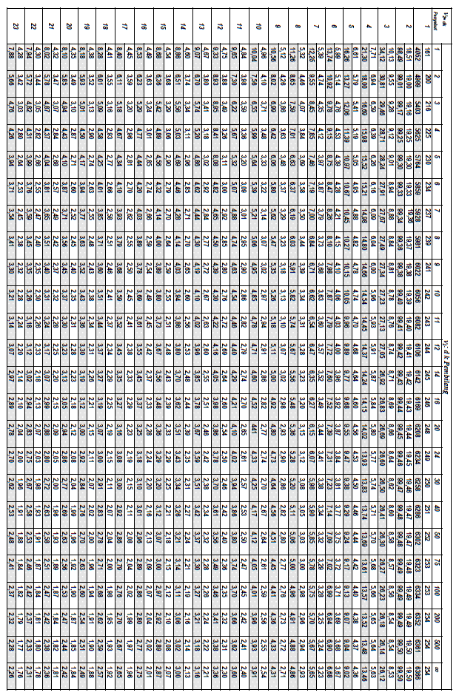

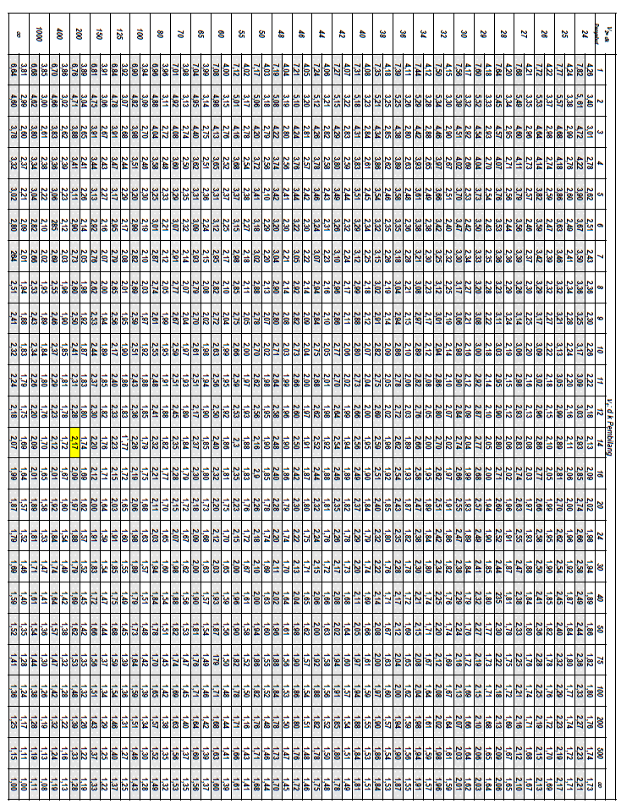

**Lampiran 30**

Tabel L. Nilai-Nilai Distribusi t

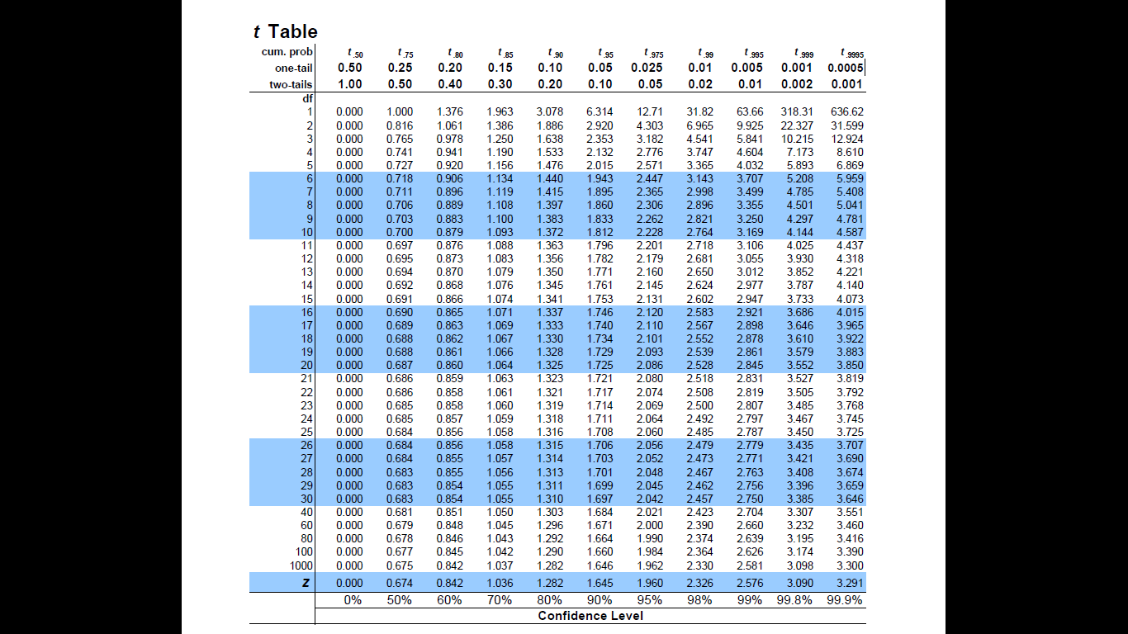



**Lampiran 31**

**Tabel Nilai Kritis L Uji Liliefors**

|  |  |  |  |  |  |
| --- | --- | --- | --- | --- | --- |
| **Ukuran**  **Sampel (n)** | **Taraf Nyata (α)** | | | | |
| **0,01** | **0,05** | **0,10** | **0,15** | **0,20** |
| 4 | 0,417 | 0,381 | 0,352 | 0,319 | 0,300 |
| 5 | 0,405 | 0,337 | 0,315 | 0,299 | 0,285 |
| 6 | 0,364 | 0,319 | 0,294 | 0,277 | 0,265 |
| 7 | 0,348 | 0,300 | 0,276 | 0,258 | 0,247 |
| 8 | 0,331 | 0,285 | 0,261 | 0,244 | 0,233 |
| 9 | 0,311 | 0,271 | 0,249 | 0,233 | 0,233 |
| 10 | 0,294 | 0,256 | 0,239 | 0,224 | 0,215 |
| 11 | 0,284 | 0,249 | 0,230 | 0,217 | 0,206 |
| 12 | 0,275 | 0,242 | 0,223 | 0,212 | 0,199 |
| 13 | 0,268 | 0,234 | 0,214 | 0,202 | 0,190 |
| 14 | 0,261 | 0,222 | 0,207 | 0,194 | 0,183 |
| 15 | 0,257 | 0,220 | 0,201 | 0,187 | 0,177 |
| 16 | 0,250 | 0,213 | 0,195 | 0,182 | 0,173 |
| 17 | 0,245 | 0,206 | 0,189 | 0,177 | 0,169 |
| 18 | 0,219 | 0,200 | 0,184 | 0,173 | 0,166 |
| 19 | 0,235 | 0,195 | 0,179 | 0,169 | 0,163 |
| 20 | 0,231 | 0,190 | 0,174 | 0,166 | 0,160 |
| 25 | 0,200 | 0,173 | 0,158 | 0,147 | 0,142 |
| 30 | 0,187 | 0,161 | 0,144 | 0,136 | 0,131 |
| >30 |  |  |  |  |  |

**Lampiran 33**

**Dokumentasi Penelitian**

